Vendim

Nr. 301, datë 10.4.2013

PëR PËRCAKTIMIN E RREGULLAVE për GRUMBULLIMIN, MENAXHIMIN E PËRDORIMIN E të DHËNAVE në SEKTORIN E PESHKIMIT DHE MBËSHTETJEN për KËSHILLIMIN SHKENCOR për STRATEGJINË KOMBËTARE të PESHKIMIT

Në mbështetje të nenit 100 të Kushtetutës dhe të neneve 93 pikat 4 e 5, e 135 pika 1 të ligjit nr. 64/2012 “Për peshkimin”, me propozimin e Ministrit të Mjedisit, Pyjeve dhe Administrimit të Ujërave, Këshilli i Ministrave

VENDOSI:

KREU I

Të PËRGJITHSHME

1. Ky vendim ka për qëllim përcaktimin e rregullave kuadër për:
a) mbledhjen dhe menaxhimin e të dhënave biologjike, teknike, mjedisore dhe social-ekonomike, në kuadër të programit shumëvjeçar, lidhur me sektorin e peshkimit, të krijuar sipas paragrafit 1 të nenit 93 të ligjit nr. 64/2012 “Për peshkimin”;
b) përdorimin e të dhënave lidhur me sektorin e peshkimit në kuadër të strategjisë Kombëtare të Peshkimit (SKP), për qëllime të analizave shkencore;
c) përmirësimin e këshillimit shkencor, i nevojshëm për zbatimin e Strategjisë Kombëtare të Peshkimit (SKP).
2. Programi kombëtar hartohet për një periudhë trevjeçare.
3. Programi i parë kombëtar përfshin aktivitetet për vitet 2013 dhe 2015.
4. Përmbajtja e programit të kampionimit shumëvjeçar është parashikuar në shtojcën A bashkëlidhur këtij vendimi.
5. Në programet e kampionimit shumëvjeçar përfshihen në veçanti:
a) plani i kampionimit për të dhënat biologjike, në bazë të kampionimit të kryer mbi flotën e peshkimit, duke përfshirë, kur është e nevojshme, edhe peshkimin çlodhës e argëtues;
b) plani i kampionimit të të dhënave në lidhje me ekosistemet, që lejon vlerësimin e impaktit të sektorit të peshkimit në ekosistemet detare dhe që shërben për monitorimin e gjendjes së ekosistemeve detare e ujore;
c) plani i kampionimit të të dhënave socio-ekonomike, që mundëson vlerësimin e situatës ekonomike të sektorit të peshkimit, analizën e rezultateve të tij në kohë dhe kryerjen e një analize të impaktit të masave që janë marrë ose që propozohen për zbatim.
6. Protokollet dhe metodologjia e përdorur për përcaktimin e programit të kampionimit kombëtar janë:
a) të qëndrueshme në kohë;
b) të ndara sipas zonave;
c) në përputhje me standardet cilësore të krijuara nga organizatat menaxhuese rajonale, në të cilat Shqipëria është palë kontraktore ose vëzhguese dhe nga institucionet kompetente shkencore ndërkombëtare;
ç) të hollësishme.

KREU II

AUTORITETET PËRGJEGJËSE

1. Ministria bashkërendon punën për programin kombëtar me shtetet e tjera të Adriatikut ose me shtetet ndërkufitare tokësore.
2. Ministria organizon takime rajonale koordinimi, me qëllim zbatimin e programeve të mbledhjes, të menaxhimit dhe të përdorimit të të dhënave në të njëjtin rajon.
3. Komiteti për Koordinimin e Kërkimit Shkencor, Teknik dhe Ekonomik (KKKSHTE), referuar nenit 22 të ligjit nr. 64/2012 “Për peshkimin”, vlerëson:
a) përputhjen e programit kombëtar me dispozitat e nenit 93 të ligjit nr. 64/2012 “Për peshkimin”;
b) rëndësinë e të dhënave shkencore të përfshira në programin kombëtar, në përputhje me pikën 1 të kreut I të këtij vendimi.
4. KKKSHTE-ja vlerëson zbatimin e programeve kombëtare dhe cilësinë e të dhënave të mbledhura.
5. Kur KKKSHTE-ja vlerëson se programi kombëtar nuk përputhet me nenin 93 të ligjit nr. 64/20l2 “Për peshkimin” ose kur çmon se programi kombëtar nuk garanton interesin shkencor të të dhënave ose cilësinë e metodave dhe procedurave të propozuara, propozon ndryshimet që i duhen bërë programit. Drejtoria paraqet një program kombëtar të rishikuar.
6. Ministria vlerëson zbatimin e programeve kombëtare në bazë të:
a) vlerësimit të KKKSHTE-së;
b) konsultimeve me organizatat rajonale të menaxhimit të peshkimit ku Shqipëria është palë.

KREU III

KËRKESAT për PROCESIN E GRUMBULLIMIT të Të DHËNAVE

1. Saktësia e të dhënave të mbledhura vlerësohet në mënyrë sistematike, sa herë që konsiderohet e nevojshme.
2. Ministria merr masa për të siguruar që personat e caktuar për marrjen e mostrave, të kryejnë funksionet e tyre, duke pasur akses në:
a) të gjitha pikat e zbarkimit, duke përfshirë, kur është e nevojshme, të gjitha transbordimet dhe transferimet në qendrat e akuakulturës;
b) të gjithë regjistrat detarë dhe tregtarë të mbajtur nga entet publike në lidhje me të dhënat ekonomike;
c) të dhënat ekonomike të bizneseve të lidhura me peshkimin.
3. Ministria, me qëllim mbledhjen e të dhënave në kuadër të programit kombëtar, harton dhe zbaton kontrollin në det dhe në ujërat e brendshme të peshkimit tregtar dhe atij çlodhës e argëtues.
4. Kapitenët e anijeve të peshkimit pranojnë në bord personat përgjegjës për kampionimet dhe që veprojnë në kuadër të kontrollit në det ose në ujërat e brendshme, të emëruar nga entet përkatëse dhe të ngarkuar për zbatimin e programit kombëtar. Kapitenët e anijeve bashkëpunojnë me personat përgjegjës për kampionimet me qëllim që këta të fundit të mund të kryejnë detyrat e tyre gjatë kohës së qëndrimit në bord.

5. Kapitenët e anijeve të peshkimit mund të refuzojnë të pranojnë në bord personat përgjegjës për kampionimet dhe që veprojnë në kuadër të kontrollit në det ose në ujërat e brendshme vetëm në rastet:
a) kur mungon hapësira akomoduese në anije; ose
b) që lidhen me sigurinë në bord, sikurse parashikohet në legjislacionin përkatës kombëtar.
Në këto raste, të dhënat mblidhen nëpërmjet një programi të vetëkampionimit, të kryer nga ekuipazhi i anijes së peshkimit dhe të hartuar e të kontrolluar nga entet e caktuara sipas pikave 3-5 të kreut VII të këtij vendimi, për zbatimin e programit kombëtar.
6. Ministria mbështet studimet kërkimore në det dhe në ujërat e brendshme për të vlerësuar indekset e abondancës dhe shpërndarjen e popullatave të peshqve, pavarësisht nga të dhënat që vijnë nga peshkimi tregtar, si dhe për të vlerësuar impaktin e aktivitetit të peshkimit në mjedis.

KREU IV

MENAXHIMI I të DHËNAVE

1. Ministria, në funksion të menaxhimit të të dhënave, ushtron kompetencat si më poshtë vijon:
a) Siguron që të dhënat parësore të mbledhura në kuadër të programit kombëtar të mbahen në mënyrë të sigurt në një bazë të dhënash të kompjuterizuar dhe merr, gjithashtu, të gjitha masat e nevojshme për të siguruar që trajtimi i tyre të jetë konfidencial;
b) Siguron që të dhënat e hollësishme të lidhura me të dhënat parësore social-ekonomike, të mbledhura në kuadër të programit kombëtar, të mbahen në mënyrë të sigurt në një bazë të dhënash të kompjuterizuar;
c) Merr të gjitha masat teknike, të nevojshme për të mbrojtur këto të dhëna ndaj çdo aksidenti ose shkatërrimi, humbjeje aksidentale, përkeqësimi, konsulence apo shpërndarjeje të paautorizuar.
2. Drejtoria, referuar në nenin 94 të ligjit nr. 64/2012 “Për peshkimin”, është përgjegjëse për cilësinë dhe tërësinë e të dhënave parësore të mbledhura në kuadër të programit kombëtar, sikurse edhe për të dhënat e hollësishme dhe parësore, të cilat u transmetohen përdoruesve finalë.
3. Drejtoria sigurohet që:
a) të dhënat parësore të mbledhura sipas programit kombëtar të jenë kontrolluara sipas procedurave të caktuara të kontrollit të cilësisë së tyre;
b) të dhënat e hollësishme dhe të përgjithshme, që rrjedhin nga të dhënat parësore të mbledhura në kuadër të programit kombëtar, të jenë njëvleftësuar përpara transmetimit të tyre te përdoruesit finalë;
c) procedurat e garantimit të cilësisë, që zbatohen te të dhënat e hollësishme dhe të përgjithshme, sipas shkronjave “a” dhe “b” të kësaj pike, të jenë kryer në përputhje me procedurat e miratuara nga organizmat shkencorë ndërkombëtarë, organizatat e menaxhimit të peshkimit rajonal dhe KKKSHTE-ja.

KREU V
PËRDORIMI I TË DHËNAVE TË MBLEDHURA NË KUADËR TË SKP-së

1. Dispozitat e këtij kreu zbatohen për të dhënat e mbledhura në kuadër të përcaktimeve:
a) të kapitullit XII të ligjit nr. 64/2012 “Për peshkimin”;
b) të këtij vendimi për:
i) të dhënat për aktivitetin e anijeve të peshkimit, të mbledhura në kuadër të informacioneve të grumbulluara nga sistemi i kontrollit satelitor i anijeve të peshkimit ose nga sisteme të tjera kontrolli;
ii) të dhënat që lejojnë një vlerësim të besueshëm të volumit total të zënieve për popullata të peshqve nga lloje të ndryshme të peshkimit për lloje të ndryshme anijesh, për zona gjeografike dhe periudha kohore, duke përfshirë këtu edhe hedhurinat e peshkimin çlodhës-argëtues, kur është e nevojshme;
iii) të gjitha të dhënat biologjike të mbledhura për të vlerësuar gjendjen e popullatave të shfrytëzuara;
iv) të dhënat për ekosistemet, të nevojshme për të vlerësuar ndikimin e aktivitetit të peshkimit mbi ekosistemet ujore;
v) të dhënat social-ekonomike të sektorit të peshkimit.
2. Drejtoria eviton dublimet në grumbullimin e të dhënave në zbatim të pikës 2 të kreut IV të këtij vendimi.
3. Drejtoria merr masat që të dhënat primare të kërkimit shkencor në det dhe në ujërat e brendshme të dërgohen në organizmat shkencorë ndërkombëtarë dhe në entet shkencore të organizatave rajonale të menaxhimit të peshkimit, në përputhje me detyrimet ndërkombëtare të miratuara.
4. Drejtoria përpunon të dhënat parësore në një set të dhënash të hollësishme ose të përpunuara, në përputhje me:
a) standardet e rëndësishme ndërkombëtare, kudo ku ato ekzistojnë;
b) protokollet e miratuara në nivel ndërkombëtar dhe rajonal, kudo ku ato ekzistojnë;
5. Drejtoria u siguron përdoruesve finalë, sa herë që është e nevojshme, një përshkrim të metodikës së zbatuar për të përpunuar të dhënat e kërkuara dhe për të drejtat e përdorimit nga ana statistikore të metodikave.
6. Drejtoria vë në dispozicion të përdoruesve finalë të dhënat e hollësishme dhe të përgjithshme për të mbështetur analizat shkencore:
a) me qëllim që t’i shërbejnë gjykimit për menaxhimin e peshkimit;
b) në interes të debatit publik dhe pjesëmarrjes së grupeve të interesit në hartimin e politikave, sikurse parashikohet në legjislacionin përkatës në fuqi;
c) për publikime shkencore.
7. Drejtoria nuk jep të dhëna për përdoruesit finalë, në lidhje me aktivitetet e anijeve të peshkimit të marra nga monitorimi satelitor në zbatim të shkronjës “b” të pikës 4 të kreut V të këtij vendimi.
8. Transmetimi i të dhënave të hollësishme, të përpunuara në format elektronik, bëhet në mënyrë të sigurt.
9. Drejtoria merr masa që të dhënat e nevojshme, të hollësishme dhe të përpunuara për t’u dërguar mbi baza të rregullta, t’u dërgohen menjëherë organizatave rajonale të menaxhimit të peshkimit, në të cilat Shqipëria është palë ose vëzhguese, si dhe organizmave shkencorë ndërkombëtarë, në bazë të detyrimeve ndërkombëtare të Republikës së Shqipërisë.
10. Në rastet kur të dhënat e hollësishme dhe të përgjithshme kërkohen për qëllime të analizave shkencore specifike, drejtoria i dërgon te përdoruesit finalë:
a) brenda një muaji nga data e marrjes së kërkesës, për rastet e parashikuara nga shkronja “a” e pikës 6 të kreut V të këtij vendimi;
b) brenda dy muajve nga data e marrjes së kërkesës për rastet e parashikuara nga shkronja “b” e pikës 6 të kreut V të këtij vendimi.
11. Në rast se të dhënat e hollësishme dhe të përpunuara kërkohen për publikime shkencore sipas shkronjës “c” të pikës 6 të kreut V të këtij vendimi, drejtoria:
a) mund të mos shpërndajë të dhënat te përdoruesit finalë për një periudhë trevjeçare nga data e mbledhjes së tyre, me qëllim që të mbrojë interesat profesionale të grumbulluesve të të dhënave. Në raste të justifikuara, ministria mund ta zgjatë këtë afat kohor;

b) kur përfundon afati trevjeçar, siguron që këto të dhëna t’u dërgohen përdoruesve finalë brenda dy muajve nga data e paraqitjes së kërkesës.
12. Drejtoria refuzon dërgimin e të dhënave të hollësishme dhe të përpunuara vetëm në rast se:
a) ekziston një rrezik real për identifikimin e personave fizikë dhe juridikë ose enteve ligjore të caktuara. Në këtë rast, drejtoria, për të përmbushur nevojat e përdoruesve finalë, propozon mënyra alternative të cilat sigurojnë anonimatin;
b) përmbushen kushtet e përcaktuara në pikën 16 të kreut V të këtij vendimi;
c) këto të dhëna mund të sigurohen në një format tjetër, lehtësisht të arritshëm nga përdoruesit.
13. Në rastet kur të dhënat e kërkuara nga përdoruesit e tjerë, të ndryshëm nga organizatat rajonale të menaxhimit të peshkimit, ku Shqipëria është palë kontraktuese ose vëzhguese, si dhe nga organizmat e rëndësishëm shkencorë ndërkombëtarë, dhe kur këto të dhëna janë të ndryshme nga ato që u dërgohen këtyre institucioneve, ministria mund të kërkojë që përdoruesit finalë të mbulojnë kostot e mbledhjes së të dhënave dhe, nëse kërkohet, edhe të përpunimit të tyre para dërgimit të këtyre të dhënave.
14. Në rast refuzimi të dhënies së të dhënave nga ana e drejtorisë, përdoruesit finalë mund të ankohen në ministri. Nëse ministria çmon se refuzimi nuk ka qenë i justifikuar, atëherë të dhënat u jepen përdoruesve finalë brenda një muaji.
15. Përdoruesit finalë:
a) përdorin të dhënat vetëm për qëllimet e parashikuara në kërkesën e tyre;
b) citojnë në mënyrë korrekte burimin e të dhënave;
c) janë përgjegjës për përdorimin korrekt të të dhënave në lidhje me etikën shkencore sipas rregullave dhe legjislacionit në fuqi;
ç) informojnë drejtorinë në lidhje me problemet që mund të kenë të dhënat;
d) u japin drejtorisë dhe ministrisë rezultatet e nxjerra nga përdorimi i tyre;
dh) nuk u dërgojnë të dhëna palëve të treta pa miratimin e ministrisë;
e) nuk shesin të dhënat te palët e treta.
16. Nëse përdoruesit finalë nuk përmbushin kërkesat e pikës 15 të kreut V të këtij vendimi, drejtoria kufizon ose refuzon përdorimin e të dhënave nga këta përdorues.

KREU VI

MBËSHTETJA për KËSHILLIMIN SHKENCOR

1. Ministria siguron që ekspertët kombëtarë të marrin pjesë në mbledhjet përkatëse të organizatave rajonale të menaxhimit të peshkimit, ku Shqipëria është palë kontraktuese ose vëzhguese, si dhe në organizmat e rëndësishëm shkencorë ndërkombëtarë.
2. Drejtoria bashkërendon punën dhe bashkëpunon me shtetet e tjera me qëllim përmirësimin e cilësisë dhe të besueshmërisë së gjykimeve shkencore, cilësisë së programeve dhe metodave të punës në përputhje me standardet e organizatave rajonale të menaxhimit të peshkimit, ku Shqipëria është palë kontraktuese ose vëzhguese, si dhe në organizmat e rëndësishëm shkencorë ndërkombëtarë.
3. Ky bashkëpunim zhvillohet pa përjashtuar debatet shkencore të hapura dhe që kanë për qëllim promovimin e një gjykimi shkencor të pavarur.

KREU VII
DISPOZITA të FUNDIT

1. Ministria merr masat e nevojshme, teknike dhe financiare, për zbatimin e programeve kombëtare të kampionimit.
2. KKKSHTE-ja monitoron progresin e programeve kombëtare të kampionimit dhe përgatit mendimin për KKQPA-në.
3. Ngarkohet Agjencia e Mjedisit dhe Pyjeve për zbatimin e planeve të kampionimit sipas shkronjës “b” të pikës 5 të kreut I të këtij vendimi.
4. Ngarkohet Laboratori i Akuakulturës dhe Peshkimit i Universitetit Bujqësor të Tiranës, për zbatimin e planeve të kampionimit sipas shkronjës “a” të pikës 5 të kreut I të këtij vendimi.
5. Ministria mund të caktojë një ent tjetër, nëse enti i caktuar sipas pikave 3 dhe 4 të këtij kreu, dështon në përmbushjen e detyrimeve që rrjedhin nga ky vendim.
6. Ngarkohet ministria, nëpërmjet Drejtorisë së Shërbimeve të Midhjeve dhe Peshkimit, sektorit të monitorimit dhe planifikimit në drejtori, si dhe monitorëve lokalë, për zbatimin e planeve të kampionimit, sipas shkronjës “c” të pikës 5 të kreut I të këtij vendimi.
7. Ngarkohet ministri të nxjerrë aktet nënligjore përkatëse për zbatimin e këtij vendimi.
8. Ngarkohet Ministria e Mjedisit, Pyjeve dhe Administrimit të Ujërave për zbatimin e këtij vendimi.
Ky vendim hyn në fuqi pas botimit në Fletoren Zyrtare.

Kryeministri
Sali Berisha

SHTOJCA A

PROGRAMI KOMBËTAR SHUMËVJEÇAR

I. Objekti dhe përkufizimet
1. Për qëllime të këtij programi kombëtar përdoren përkufizimet si më poshtë:
a) “Anije aktive” kuptohen anijet sipas pikës 51 të këtij vendimi që kanë kryer aktivitet peshkimi më shumë se 10 ditë gjatë një viti kalendarik. Një anije që nuk ka kryer aktivitet peshkimi gjatë një viti konsiderohet “jo aktive”.
b) “Kampionim simultan” kuptohet kampionimi i të gjitha llojeve ose i një grupi të përcaktuar të llojeve, i kryer njëkohësisht në zëniet dhe zbarkimet nga një anije.
c) “Metadata”, të dhëna pas përpunimit, të dhënat që japin informacione sasiore dhe cilësore mbi të dhënat parësore të grumbulluara.
d) “Ditë në det” kuptohet çfarëdolloj periudhe e pandarë prej 24 orësh (ose pjesë e saj), përgjatë së cilës, një anije peshkimi ndodhet në brendësi të një zone peshkimi dhe është jashtë portit.
e) “Segment i flotës” kuptohet një grup anijesh që i përkasin së njëjtës klasë­gjatësie (LOA - gjatësia totale), të cilat kryesisht përdorin të njëjtin mjet peshkimi gjatë vitit, sipas shtojcës III. Megjithëse mund të kryejnë aktivitete të ndryshme në periudhën në fjalë, anijet mund të klasifikohen në të njëjtin segment të flotës.
f) “Ditë gjuetie” kuptohet çdo ditë, që i llogaritet zonës në të cilën është kaluar koha më e madhe e peshkimit në det, për ditën në fjalë. Megjithatë në rastet e mjeteve fikse, nëse gjatë një dite të caktuar anija e peshkimit nuk ka kryer asnjë veprimtari peshkimi, megjithëse mban të hedhura në det së paku një mjet peshkor fiks, dita në fjalë i llogaritet zonës në të cilën është kryer hedhja e fundit e mjetit të peshkimit në daljen për gjueti të marrë në shqyrtim.
h) “Dalje në gjueti” kuptohet çdo udhëtim i një anijeje peshkimi nga një zonë në tokë në një zonë zbarkimi, me përjashtim të daljeve jo për qëllime peshkimi.
j) Dalje jo për qëllime peshkimi kuptohet udhëtimi i një anije peshkimi nga një zonë në tokë në një zonë tjetër në tokë, gjatë së cilës, kjo anije, nuk zhvillon aktivitet peshkimi dhe mjetet e peshkimit që ndodhen në bord janë të fiksuara dhe të vendosura në mënyrë të sigurt dhe jo të përdorshme menjëherë.

k) “Profesione” kuptohet një grup veprimtarish që kanë për qëllim zënien e llojit (ose një grup llojesh) të ngjashme, të kryera me mjete të ngjashme në të njëjtën periudhë të vitit dhe/ose në të njëjtën zonë, si dhe të karakterizuara nga modele shfrytëzimi të ngjashme.
l) “Popullatë anijesh” kuptohet të gjitha anijet e peshkimit që rezultojnë në regjistrin e Mjeteve Lundruese të Peshkimit të përcaktuar sipas ligjit nr. 64/2012, datë 31.5.2012 “Për peshkimin”.
ll) “Lloji i zgjedhur” kuptohet lloji i rëndësishëm për qëllime menaxhimi, për të cilin ka ardhur një kërkesë nga një organizëm i rëndësishëm ndërkombëtar ose nga një organizatë rajonale e menaxhimit të peshkimit.
m) “Koha e zhytjes” kuptohet koha e llogaritur nga momenti në të cilin hidhet në det secili mjet i peshkimit deri në momentin kur fillon ngritja e tij.

II. PËRMBAJTJA DHE METODOLOGJIA E PROGRAMIT KOMBËTAR
A. Përmbajtja e programit
Programi kombëtar përmban modulet e mëposhtme:
1. Moduli i vlerësimit të sektorit të peshkimit
Programi i grumbullimit të të dhënave të sektorit të peshkimit përfshin seksionet e mëposhtme:
a) seksioni për grumbullimin e variablave ekonomikë;
b) seksioni për grumbullimin e variablave biologjikë;
c) seksioni për grumbullimin e variablave transversalë;
d) seksioni për fushatën e kërkimit në det.
2. Moduli i vlerësimit të situatës ekonomike të sektorit të akuakulturës dhe të industrisë së përpunimit:
a) seksioni për grumbullimin e të dhënave ekonomike për sektorin e akuakulturës;
b) seksioni për grumbullimin e të dhënave për industrinë përpunuese.
3. Moduli i vlerësimit të impaktit të sektorit të peshkimit mbi ekosistemin detar dhe ujor.
4. Moduli për menaxhimin dhe përdorimin e të dhënave që grumbullohen nga zbatimi i këtij vendimi.
B. Metodologjia/niveli i precizionit dhe intensiteti i kampionimit
1. Në rastet kur nuk është e mundur të përcaktohen objektiva sasiorë për programet e kampionimit, në nivele precizioni ose madhësish të kampionit, përdoren vëzhgime pilote statistikore. Këto vëzhgime duhet të mundësojnë vlerësimin e njësisë së problemit dhe mundësisë për të vëzhguar më hollësisht në të ardhmen, duke përcaktuar, gjithashtu, raportin kosto/efikasitet të vëzhgimit të këtij lloji.
2. Në rastet kur është e mundur, përcaktimi i objektivave sasiorë, këta të fundit mund të tregohen në mënyrë të drejtpërdrejtë, sipas madhësisë së kampionit ose nivelit të kampionit ose nëpërmjet përcaktimit të nivelit të saktësisë dhe besueshmërisë që kërkohet të arrihet.
3. Për përcaktimin e nivelit të saktësisë dhe besueshmërisë përdoret klasifikimi i mëposhtëm:
a) Niveli 1: niveli që lejon llogaritjen e një parametri me një saktësi të barabartë ose pak a shumë prej 40% dhe nivel besueshmërie prej 95% ose një koeficient ndryshimi (KN) prej 20% i përdorur me përafërsi.
b) Niveli 2: niveli që lejon llogaritjen e një parametri me një saktësi të barabartë ose pak a shumë prej 25% dhe nivel besueshmërie prej 95% ose një koeficient ndryshimi (KN) prej 12,5% i përdorur me përafërsi.
c) Niveli 3: niveli që lejon llogaritjen e një parametri me një saktësi të barabartë ose pak a shumë prej 5% dhe nivel besueshmërie prej 95% ose një koeficient ndryshimi (KN) prej 2,5% i përdorur me përafërsi.

III. MODULI I VLERëSIMIT të SEKTORIT të PESHKIMIT
A. Grumbullimi i variablave ekonomikë
1. Variablat
1) Variablat të cilët përdoren për t’u grumbulluar janë dhënë në shtojcën VI bashkëlidhur këtij vendimi. Të gjithë variablat ekonomikë nevojiten të grumbullohen mbi baza vjetore, me përjashtim të atyre që quhen variabla transversalë të përcaktuar në shtojcën XIII bashkëlidhur këtij vendimi, që nevojiten të grumbullohen në nivele më të shpërbëra.
Popullata përbëhet nga të gjitha anijet e peshkimit më 1 janar. Të gjitha variablat ekonomikë nevojiten të grumbullohen për anijet aktive. Për çdo anije për të cilën grumbullohen, variablat ekonomikë të përcaktuar në shtojcën VI të këtij vendimi, nevojitet të grumbullohen edhe variablat e tyre transversalë të përcaktuar në shtojcën VIII të këtij vendimi.
2) Për anijet joaktive grumbullohen vetëm vlerat e kapitalit (shtojca VI) dhe kapaciteti (shtojca VIII).
2. Niveli i shpërbërjes
1) Variablat ekonomikë përcaktohen për çdo segment të flotës (shtojca III bashkëlidhur këtij vendimi) dhe për secilin port (shtojca II bashkëlidhur këtij vendimi). Përcaktohen gjashtë klasë-gjatësi. Kur konsiderohet e nevojshme klasë-gjatësitë mund të shpërbëhen akoma më tej.
2) Me qëllim klasifikimin e anijes në funksion të ditëve të gjuetisë të kryera me secilin mjet, zbatohen kriteret e dominancës. Nëse një anije përdor një mjet më shumë se shuma e të gjitha mjeteve të tjera (domethënë më shumë se 50% e kohës së saj të peshkimit), ajo klasifikohet në segmentin në të cilin ndodhet ky mjet peshkimi. Në rast të kundërt anija klasifikohet si më poshtë:
a) “Anije që përdorin mjete aktive shumëpërdoruese”, nëse përdor vetëm mjete aktive;
b) “Anije që përdorin mjete pasive shumëpërdoruese”, nëse përdor vetëm mjete pasive;
c) “Anije që përdorin mjete aktive dhe pasive”.
3) Nëse një segment i flotës përbëhet nga më pak se 10 anije:
a) mund të jetë e nevojshme të kryhet grupimi (clustering) për të përcaktuar planin e kampionimit dhe përcaktimin e variablave ekonomikë;
b) drejtoria përcakton segmentet e flotës që janë grupuar në nivel kombëtar, duke treguar arsyet e këtij grupimi mbi bazën e analizave statistikore;
c) Drejtoria përcakton në raportin kombëtar numrin e anijeve të cilat i nënshtrohen kampionimit për secilin segment të flotës, pavarësisht grupimeve të mundshme të kryera për grumbullimin dhe dërgimin e të dhënave;
3. Strategjia e kampionimit
1) Programi kombëtar përmban metodologjitë e përdorura për vlerësimin e çdo variabli ekonomik, edhe në lidhje me aspektet e cilësisë.
2) Drejtoria garanton lidhjen dhe krahasueshmërinë e të gjithë variablave ekonomikë kur këta merren nga burime të ndryshme (vëzhgime, RMLP, librat e anijeve të peshkimit dokumentet e shitjes etj.).
4. Niveli i precizionit
1) Programi kombëtar përmban informacione dhe vlerësime mbi cilësinë (niveli i precizionit) të të dhënave.
B. Grumbullimi i variablave biologjikë
B.1 Variabla në lidhje me profesionin
1. Variablat
1) Kampionimi kryhet për të vlerësuar shpërndarjen tremujore të llojeve të zëna dhe volumin tremujor të hedhurinave. Të dhënat e grumbulluara sipas profesioneve të përcaktuara në nivelin 6 të matricës sipas shtojcës IV bashkëlidhur këtij vendimi (nga 1 deri në 5) dhe për llojet e listuara në shtojcën VII bashkëlidhur këtij vendimi.

2) Atje ku është e nevojshme, kryhen programe shtesë të kampionimit biologjik të zbarkimeve të përziera me qëllim vlerësimin e përqindjes së llojeve të ndryshme për grupe llojesh që janë objekt i vlerësimeve ndërkombëtare si peshkaqenët dhe hënëzat e detit (peskatriçe).
2. Niveli i shpërbërjes
1) Profesionet e përcaktuara në shtojcën IV bashkëlidhur këtij vendimi (1-5) mund të grupohen me qëllim optimizmin e programit të kampionimit. Në rastet kur kryhet grupimi i profesioneve (në mënyrë vertikale) nevojiten prova statistikore të njësimit të profesioneve të grupuara. Shkrirja e kutive që ndodhen pranë njëra-tjetrës që u përkasin segmenteve të flotës (grupimi horizontal) mbështetet nga prova statistikore. Ky grupim horizontal kryhet kryesisht duke kombinuar së bashku klasë-gjatësitë e përafërta, pavarësisht llojit të aktivitetit të peshkimit ose atje ku është e mundur të kryhet një ndarje midis modeleve të aktivitetit. Ky grupim rakordohet në nivel rajonal.
2) Një profesion i përcaktuar në nivelin 6 të matricës së shtojcës IV bashkëlidhur këtij vendimi (1-5), mund të shpërbëhet më tej, sipas një shtresëzimi më të hollësishëm, për shembull duke kryer një ndarje midis llojeve të ndryshme objekt peshkimi. Ky shtresëzim kryhet në përputhje me dy parimet e mëposhtme:
a) shtresat e përcaktuara në nivel kombëtar duhet të përputhen në profesionet e përcaktuara në shtojcën IV bashkëlidhur këtij vendimi (1-5);
b) bashkësia e shtresave të përcaktuara në nivel kombëtar duhet të përfshijë të gjitha daljet në peshkim të profesionit të përcaktuar në nivelin 6.
3) Njësitë hapësinore për profesion përcaktohen nga niveli 3 i shtojcës I bashkëlidhur këtij vendimi, me përjashtimet e mëposhtme:
a) në detin Mesdhe rezolucioni do të jetë në nivelin 4;
b) njësi të organizatave rajonale të menaxhimit të peshkimit, gjithmonë nëse bazohet sipas profesioneve (në mungesë të këtij përkufizimi, organizatat rajonale të menaxhimit të peshkimit kryejnë grupimet më të arsyeshme).
4) Për parametrat sipas III seksioni B/B1 1 (2) të dhënat dërgohen mbi baza tremujore në përputhje me matricën e aktiviteteve të peshkimit të flotës së përshkruar në shtojcën IV bashkëlidhur këtij vendimi (1-5).
3. Strategjia e kampionimit
1) Për zbarkimet:
a) Kampionimi biologjik kryhet në përputhje me rregullat e përcaktuara nga ky program kombëtar në portin ku kryhet shitja e parë;
b) Për qëllimet e kampionimit mbahen parasysh vetëm profesionet kryesore. Për identifikimin e profesionit që do t’i nënshtrohet kampionimit, do të zbatohet sistemi i mëposhtëm i klasifikimit në nivelin 6 të shtojcës IV bashkëlidhur këtij vendimi (1-5) në nivel kombëtar, duke mbajtur parasysh mesataren e vlerave të dy viteve paraardhëse:
- qelizat që i përkasin secilit profesion klasifikohen fillimisht në vartësi të përqindjes që përfaqësojnë në zbarkimet tregtare totale. Këto përqindje mblidhen, duke filluar nga më e larta deri me arritjen e një niveli prej 90%. Të gjitha profesionet që përfshihen brenda 90% janë objekt i kampionimit;
- e njëjta llogaritje përsëritet një herë të dytë në vartësi të vlerës totale të zbarkimeve tregtare dhe një herë të tretë në vartësi të sforcos së peshkimit, të shprehur në ditë në det. Profesionet që nuk përfshiheshin në 90% e parë i shtohen përzgjedhjes;
- KKKSHTE mund të shtojë në përzgjedhje profesione që nuk janë përzgjedhur nga sistemi i klasifikimit, por që kanë një rëndësi të veçantë për qëllimet e menaxhimit;
c) njësia e kampionimit përbëhet nga daljet në gjueti dhe numri i daljeve në gjueti që do të kampionohet duhet të garantojë një mbulim të mirë të profesionit;

d) vlerat e precesionit të sistemit të klasifikimit janë në përputhje me të njëjtin nivel të programit të kampionimit, domethënë me nivelin e profesionit në kuadër kombëtar për të dhënat e grumbulluara nëpërmjet programit kombëtar dhe, në nivel portesh për të dhënat e grumbulluara nëpërmjet programeve të kampionimit në nivel portesh;
e) intensiteti i kampionimit është në proporcion me sforcon relative dhe variablat e zënieve të profesionit të marrë në shqyrtim. Numri minimal i daljeve në gjueti që i nënshtrohet kampionimit nuk duhet në asnjë mënyrë të jetë më i vogël se:
- 1 dalje në gjueti në muaj gjatë një sezoni gjuetie për daljet në gjueti më të shkurtra se 2 javë; dhe
- të 1 daljeje në gjueti në tremujor, në raste të tjera;
f) në kampionimin e një daljeje në gjueti do të kryhet një kampionim simultan për të gjitha llojet si më poshtë vijon.
Çdo lloj i zënë klasifikohet në një grup sipas këtyre kritereve:
- Grupi 1. Lloje që përfshihen në kuadër të një menaxhimi ndërkombëtar, përfshirë edhe llojet që janë objekt i planeve të rehabilitimit, planeve shumëvjeçare me kohë të gjatë dhe planeve të veprimit për mbrojtjen dhe menaxhimin, të përcaktuara nga ligji “Për peshkimin”;
- Grupi 2. Lloje të tjera të rregulluara në nivel ndërkombëtar dhe lloje kryesore të kapura aksidentalisht, por që nuk rregullohen në nivel kombëtar;
- Grupi 3. Të gjitha llojet (peshq, molusqe, krustace dhe jorruazorë detarë) të kapura aksidentalisht. Lista e llojeve të grupit të tretë përcaktohet nga KKKSHTE-ja;
g) vendosja e llojeve në grupin 1 dhe grupin 2 jepet në shtojcën VII bashkëlidhur këtij vendimi. Përzgjedhja e skemës së kampionimit kryhet në funksionon të diversitetit të llojeve që do t’u nënshtrohen kampionimit dhe kushteve, në të cilën ky kampionim është kryer. Përcaktimi i kampionimit për profesion duhet të mbajë parasysh qoftë frekuencën e kampionimit, qoftë skemën e kampionimit që duhet të aplikohet. Shembuj të skemave të kampionimit jepen në tabelën e mëposhtme:
- Skema 1. Një kampionim i plotë i të gjitha llojeve.
- Skema 2. Në kuadër të çdo shtrese kohore të ngjarjeve të kampionimeve ndahen në dy pjesë: një pjesë (x%) përbëhet nga kampionimi në tokë te të gjitha llojet, ndërsa pjesa tjetër (100 - x%) përbëhet vetëm nga kampionimi i të gjitha llojeve të grupit 1.
- Skema 3: Në brendësi të një shtrese ngjarjet e kampionimeve ndahen në dy pjesë: një pjesë (x%) përbëhet nga kampionimi në tokë te të gjitha llojet e grupit 1 dhe të grupit 2, ndërsa pjesa tjetër (100 - x%) përbëhet nga kampionimi i llojeve të grupit 1. Llojet e grupit 3 i nënshtrohen kampionimit në det.

Tabela 1
Skema e kampionimit | Frekuenca | Grupi 1 | Grupi 2 | Grupi 3
Skema 1 | Çdo ngjarje kampionimi
Skema 2 | X% e ngjarjeve të kampionimeve
 | (100 - x)% e ngjarjeve të kampionimeve
Skema 3 | X% e ngjarjeve të kampionimeve |  |  | Kampionim në det
 | (100 - x)% të ngjarjeve të kampionimeve

h) për çdo kampionim të veçantë nevojitet të tregohet skema e kampionimit (tabela 1 bashkëlidhur këtij vendimi), sikurse informacionet në lidhje me plotësinë e kampionimit.
Kur një lloj peshku i nënshtrohet kampionimit, numri i individëve të matur duhet të jetë i tillë që të garantojë cilësinë dhe saktësinë e frekuencës së gjatësisë. Numri i klasë-gjatësive në brendësi të kampionit mund të vlerësohet mbi bazë të një shkalle të përafërt të gjatësive të kampionit dhe, duke u nisur nga kjo e dhënë, numri i peshqve të matur duhet të përfshijë 3-5 herë numrin e klasë-gjatësive, me përafërsi të parë, në mungesë të një optimizmi statistikor të planit të kampionimit;
i) mund të përdoren procedura të tjera të kampionimit, me kusht që të provohet shkencërisht që këto procedura mundësojnë arritjen e të njëjtëve objektiva të përshkruar në pikën 3.1 (g) më lart.
2. Për hedhurinat:
a) Sistemi i klasifikimit tregohet në III, seksioni B/B1 3 (1) (b), dhe përdoret për të përzgjedhur profesionet me qëllim vlerësimin e hedhurinave. Për çdo rast, nëse vlerësohet që hedhurinat e një profesioni të caktuar kalojnë 10% të volumit total të zënieve dhe ky profesion nuk është përzgjedhur nga sistemi i klasifikimit, ky profesion përfshihet në kampionim.
b) Njësia e kampionimit që përbëhet nga daljet në gjueti dhe numri i daljeve në gjueti që do të kampionohet duhet të garantojë një mbulim të mirë të profesionit.
c) Vlerat e precesionit të sistemit të klasifikimit janë në përputhje me të njëjtin nivel të programit të kampionimit, që do të thotë me nivelin e profesionit në kuadër kombëtar për të dhënat e grumbulluara nëpërmjet programit kombëtar dhe, në nivel portesh, për të dhënat e grumbulluara nëpërmjet programeve të kampionimit në nivel portesh.
d) Intensiteti i kampionimit është në proporcion me sforcon relative dhe variablat e zënieve të profesionit të marrë në shqyrtim. Numri minimal i daljeve në gjueti që i nënshtrohet kampionimit, nuk duhet në asnjë mënyrë të jetë më i vogël se 2 dalje në gjueti në tremujor.
e) Hedhurinat do të monitorohen për llojet e grupeve 1.2.3 të përcaktuara në III, seksioni B/B1/3 (f), me qëllim vlerësimin e peshës mesatare të hedhurinave çdo tremujor.
Gjithashtu:
- hedhurinat janë objekt kampionimi mbi baza tremujore për shpërndarjen mbi bazë të gjatësisë në rastet kur përfaqësojnë më shumë se 10% të peshës totale të zënieve ose më shumë se 15% të sasisë së zënieve të llojeve të grupit 1 dhe 2;
- në raste kur hedhurinat kanë të bëjnë me frekuenca të gjatësisë së llojeve që nuk përfaqësohen në zbarkime, për këto lloje nevojitet të përcaktohet mosha, sipas mënyrës së treguar në shtojcën VII;
f) kur konsiderohet e nevojshme kryhen sondazhe pilot sipas II B (1).
3. Për peshkimin çlodhës argëtues:
a) për peshkimin çlodhës argëtues, që synon të peshkojë llojet e përcaktuara në shtojcën IV bashkëlidhur këtij vendimi (1-5), vlerësohet përbërja tremujore sipas peshës;
b) kur është e nevojshme kryhen vëzhgime pilot sipas II B, me qëllim vlerësimin e peshës së peshkimit çlodhës argëtues, sipas pikës 3.3 (a).
4. Niveli i precizionit
1) Për zbarkimet:
a) nevojitet të arrihet një nivel precizioni 2 në rang popullatash për llojet e grupit 1 dhe ato të grupit 2. Nëse është e nevojshme, të shtohen kampionë specifikë për një popullatë të caktuar, nëse kampionimi për një profesion nuk ofron një nivel precizioni të përshtatshëm për shpërndarjen e gjatësisë në nivel popullate.
2) Për hedhurinat:
a) të dhënat në lidhje me vlerësimet tremujore të përbërjes sipas moshës dhe gjatësisë së hedhurinave, për llojet e grupit 1 dhe 2 duhet të lejojnë që të arrihet një nivel precizioni 1;
b) vlerësimet e peshës për llojet e grupeve 1, 2 e 3 duhet të lejojnë arritjen e një niveli precizioni 1.
3) Për peshkimin çlodhës:
a) të dhënat në lidhje me vlerësimet vjetore të volumit të qenieve duhet të lejojnë arritjen e një niveli precizioni 1.
5. Rregulla në lidhje me përjashtimet:
1. Nëse nuk është e mundur arritja e niveleve të precizionit sipas III, seksioni B/B1/4 2 (a) e b), e 3 (a) e (b) ose kur kjo ka kosto shumë të lartë, mund të reduktohet frekuenca e kampionimit ose mund të kryhet një vëzhgim pilot, me kusht që një e gjë e tillë të jetë e mbështetur shkencërisht.
B.2 Variablat në lidhje me popullatat
1) Variablat:
1) Për popullatat e listës së shtojcës VII grumbullon variablat e meposhtëm:
a) informacione individuale mbi moshën;
b) informacione individuale mbi gjatësinë;
c) informacione individuale mbi peshën;
d) informacione individuale mbi seksin;
e) informacione individuale mbi shkallën e maturitetit;
f) informacione individuale mbi pjellorinë;
g) duke përdorur skemën e kampionimit të treguar në shtojcën VII bashkëlidhur këtij vendimi.
2) Të gjitha informacionet individuale të grumbulluara sipas pikës 1 të mësipërme lidhen me informacionet korrespondente mbi shtresat hapësinore dhe kohore.
2. Niveli i shpërbërjes
1) Nivelet e shpërbërjes së kërkuar, sikurse frekuenca e grumbullimit të të gjithë variablave dhe intensiteti i kampionimit për grup-moshat tregohen në shtojcën VII bashkëlidhur këtij vendimi. Për sa u përket strategjive dhe intensitetit të kampionimit, zbatohen rregullat e përcaktuara në II, seksioni B (niveli i precizionit dhe intensiteti i kampionimit).
3. Strategjia e kampionimit
1) Për sa është e mundur, nevojitet të përcaktohet mosha e zënieve tregtare, me qëllim që të vlerësohet përbërja sipas moshës e llojeve dhe, atje ku është e nevojshme, parametrat e rritjes.
4. Niveli i precizionit
1) Për popullatat e llojeve për të cilat është e mundur të përcaktohet mosha, nevojitet të llogaritet pesha dhe gjatësia mesatare për grup-moshat me një nivel precizioni 3, deri në atë grup- moshë në të cilën shuma e zbarkimeve të grupeve përkatëse të moshave përbëjnë së paku 90% të zbarkimeve në nivel kombëtar të kësaj popullate.
2) Për popullatat për të cilat nuk është e mundur të përcaktohet mosha, por mund të ndërtohet kurba e rritjes, nevojitet të llogaritet pesha dhe gjatësia mesatare për çdo grup-moshë të supozuar (të llogaritura nga kurbat e rritjes) me një nivel precizioni 2, deri në ato grup-mosha, në të cilat shuma a zbarkimeve që i korrespondojnë grup-moshave të përbëjë se paku 90% të zbarkimeve në nivel kombëtar për këtë lloj.
3) Në lidhje me pjekurinë, pjellorinë dhe raportet midis sekseve, mund të zgjidhet nëse nevojitet të mbahet parasysh mosha ose gjatësia, me kusht që kjo të jetë e përcaktuar paraprakisht nga ministria, gjatë kampionimit biologjik, si më poshtë:
a) për pjekurinë dhe pjellorinë, të llogaritur në raport me peshqit e rritur nevojitet të përcaktohet një nivel precizioni 3 në shkallën e moshës dhe/ose gjatësisë, kufijtë e të cilit i përgjigjen nga 20-90% e peshqve të rritur;

b) për raportet midis sekseve, të llogaritura në raport me femrat, nevojitet të arrihet një nivel precizioni 3, deri në grup-moshat ose gjatësinë në të cilën shuma e zbarkimeve të individëve të kësaj moshe ose gjatësia të përfaqësojnë së paku 90% të zbarkimeve në rang kombëtar të kësaj popullate.
5. Rregulla në lidhje me përjashtimet
1) Programi kombëtar mund të përjashtojë vlerësimin e variablave në lidhje me popullatat për të cilat janë fiksuar kuota ose sasi.
C. Grumbullimi i variablave trasversalë
1. Variablat
1) Variablat që nevojiten të grumbullohen janë përcaktuar në shtojcën VII bashkëlidhur këtij vendimi. Të dhënat raportohen sipas afateve kohore të përcaktuara në këtë shtojcë.
2) Mund të nevojitet njëfarë kohe midis paraqitjes së të dhënave mbi segmentimin e flotës dhe të të dhënave në lidhje me sforcon e peshkimit.
2. Niveli i shpërbërjes
1) Niveli shpërbërjes jepet në shtojcën VII bashkëlidhur këtij vendimi, në përputhje me kriteret e përcaktuara në shtojcën V të po këtij vendimi.
2) Niveli i agregimit përputhet me nivelin më të lartë të shpërbërjes së kërkuar. Grupimi i qelizave në kuadër të kësaj skeme mund të bëhet vetëm në rast se vërtetohet domosdoshmëria mbi bazën e një analize statistikore të përshtatshme.
3. Strategjia e kampionimit
1) Të dhënat duhet të jenë të plota për aq sa është e mundur.
4. Niveli i precizionit
1) Niveli i precizionit jepet në informacionin mbi cilësinë e të dhënave.
D. Fushatat e kërkimit në det
1. Fushatat në det jepen në shtojcën IX bashkëlidhur këtij vendimi.
2. Në hartimin e fushatave në det nevojitet të mbahet parasysh që programi kombëtar siguron vazhdimësi me fushatat e mëparshme.
3. Një modifikim në metodikë ose në frekuencën e fushatave, mund të kryhet si përjashtim i pikave 1 dhe 2 të mësipërme, vetëm nëse një gjë e tillë nuk prish cilësinë e rezultateve. Këto modifikime miratohen nga KKKSHTE-ja.
IV. MODULI I VLERËSIMIT TË SITUATËS EKONOMIKE TË SEKTORIT TË AKUAKULTURËS DHE TË INDUSTRISË SË PËRPUNIMIT
A. Grumbullimi i të dhënave ekonomike për sektorin e akuakulturës
1. Variablat
1) Të gjithë variablat e shtojcës X grumbullohen mbi bazë vjetore, për secilin segment mbi bazën e segmentimit të përcaktuar në shtojcën XI.
2) Njësia statistikore është “Shoqëria” e përcaktuar si subjekt me personalitet fizik ose juridik.
3) Popullata përbëhet nga shoqëri, aktiviteti kryesor i të cilave përcaktohet nga klasifikimi EUROSTAT.
4) Vlerat shprehen në lekë ose euro, sipas kursit të këmbimit të Bankës së Shqipërisë.
2. Niveli i shpërbërjes
1) Të dhënat segmentohen mbi bazën e llojeve dhe të teknikës së akuakulturës, siç tregohet në shtojcën XI bashkëlidhur këtij vendimi. Nëse është e nevojshme mund të bëhet një segmentim më i madh, në vartësi të madhësisë së shoqërisë ose të kritereve të tjera thelbësore.
2) Grumbullimi i të dhënave në lidhje me llojet e ujërave të ëmbla kryhet sipas segmentimit të treguar në shtojcën XI bashkëlidhur këtij vendimi.
3. Strategjia e kampionimit

1) Metodologjitë e përdorura për vlerësimin e çdo variabli ekonomik edhe ato të lidhura me cilësinë përcaktohen me rregullore të ministrit.
2) Drejtoria garanton përputhshmërinë dhe krahasueshmërinë e të gjithë variablave ekonomikë edhe kur këta janë marrë nga burime të ndryshme (pyetësorë, të dhëna nga tatimet etj.).
4. Niveli i precizionit
Në relacionin final jepen të dhëna mbi cilësinë e vlerësimeve.
B. Grumbullimi i të dhënave ekonomike në lidhje me industrinë përpunuese
1. Variablat
1) Të gjithë variablat e shtojcës XII bashkëlidhur këtij vendimi, grumbullohen mbi bazë vjetore për popullatën.
2) Popullata përbëhet nga shoqëri, aktiviteti i së cilës përcaktohet sipas klasifikimit EUROSTAT.
3) Vlerat shprehen në lekë ose euro, sipas kursit të këmbimit të Bankës së Shqipërisë.
2. Niveli i shpërbërjes
1) Njësia statistikore është “Shoqëria” e përcaktuar si subjekt me personalitet fizik ose juridik.
2) Për shoqëritë që kryejnë përpunimin e peshkut, por jo si aktivitet kryesor grumbullohen të dhënat e mëposhtme në vitin e parë të periudhës së programit:
a) numri i shoqërive;
b) xhiroja e lidhur me aktivitetin e përpunimit të peshkut.
3. Strategjia e kampionimit:
1) Metodologjitë e përdorura për vlerësimin e çdo variabli ekonomik edhe ato të lidhura me cilësinë përcaktohen me rregullore të ministrit.
2) Drejtoria garanton përputhshmërinë dhe krahasueshmërinë e të gjithë variablave ekonomikë edhe kur këta janë marrë nga burime të ndryshme (pyetësorë, të dhëna nga tatimet etj.).
4. Niveli i precizionit
Në relacionin final jepen të dhëna mbi cilësinë e vlerësimeve.

V. MODULI I VLERëSIMIT Të NDIKIMIT Të SEKTORIT Të PESHKIMIT Në EKOSISTEMIN DETAR
1. Variablat
1) Me qëllim llogaritjen e indikatorëve të shtojcës XIII bashkëlidhur këtij vendimi, të dhënat e kësaj shtojce grumbullohen mbi bazë vjetore, me përjashtim të atyre për të cilat është përcaktuar se grumbullohen në nivele më të shpërbëra.
2) Të dhënat e shtojcës XIII bashkëlidhur këtij vendimi, grumbullohen në nivel kombëtar, me qëllim që përdoruesit finalë të mund të llogarisin indikatorët kundrejt një shkalle gjeografike të caktuar, si ajo e treguar në shtojcën II të po këtij vendimi.
2. Niveli i shpërbërjes:
Niveli i shpërbërjes jepet në shtojcën XIII bashkëlidhur këtij vendimi.
3. Strategjia e kampionimit
Zbatohen kërkesat e përcaktuara në shtojcën XIII bashkëlidhur këtij vendimi.
4. Niveli i precizionit
Zbatohen kërkesat e përcaktuara në shtojcën XIII bashkëlidhur këtij vendimi.

KREU VI

MODULI PËR MENAXHIMIN DHE PËRDORIMIN E TË DHËNAVE TË PROGRAMIT KOMBËTAR TË GRUMBULLIMIT TË TË DHËNAVE

A. Menaxhimi i të dhënave
1. Ky seksion lidhet me hartimin e bankave të të dhënave, hedhjen e tyre (ruajtjen), kontrollin e cilësisë, certifikimin dhe përdorimin e të dhënave (përpunimin e të dhënave parësore në të dhëna të detajuara ose të përbëra), të grumbulluara nga ky program kombëtar sipas pikës 25 të këtij vendimi.
2. Ky seksion përfshin procesin e përpunimit të të dhënave socio-ekonomike parësore në të dhëna të detajuara sipas germës “b” të pikës 17 të këtij vendimi.
B. Përdorimi i të dhënave
1. Ky seksion lidhet me prodhimin e një serie të dhënash dhe përdorimin e tyre në funksion të analizës shkencore dhe të hartimit të konkluzioneve mbi menaxhimin e peshkimit, sipas germës “a” të pikës 27 të këtij vendimi.
2. Ky seksion përfshin vlerësimin e parametrave biologjikë (mosha, pesha, seksi, shkalla e pjekurisë dhe e pjellorisë) për popullatat e përcaktuara në shtojcën VII bashkëlidhur këtij vendimi, përgatitjen e një serie të dhënash për vlerësimin e popullatave, modelimit bioekonomik dhe analizave të tyre shkencore.

Shtojca I
Shtresëzimi gjeografik për organizatat rajonale të menaxhimit të peshkimit
 | ICCAT |  | GFCM-KPPM
Niveli 1 | Zona  FAO |  | Zona 37  Deti Mesdhe
Niveli 2 | Nënzona  FAO |  | Nënzona  FAO 37.2  Mesdheu Qendror
Niveli 3 | Ndarja  5° x 5° |  | Ndarja  37.2.2
Niveli 4 |  |  |  | GSA GSA18
Niveli 5 |  | Drejtkëndëshi  1° x 1°

Shtojca II
Shtresëzimi gjeografik për rajon
 | Nënrajon/zona e peshkimit | Rajoni | Super-rajoni
Niveli | 1 | 2 | 3
 | Grumbullim në nivelin 4 të përcaktuar nga shtojca I (GSA) | Deti Mesdhe dhe Deti i Zi | Deti Mesdhe dhe Deti i Zi

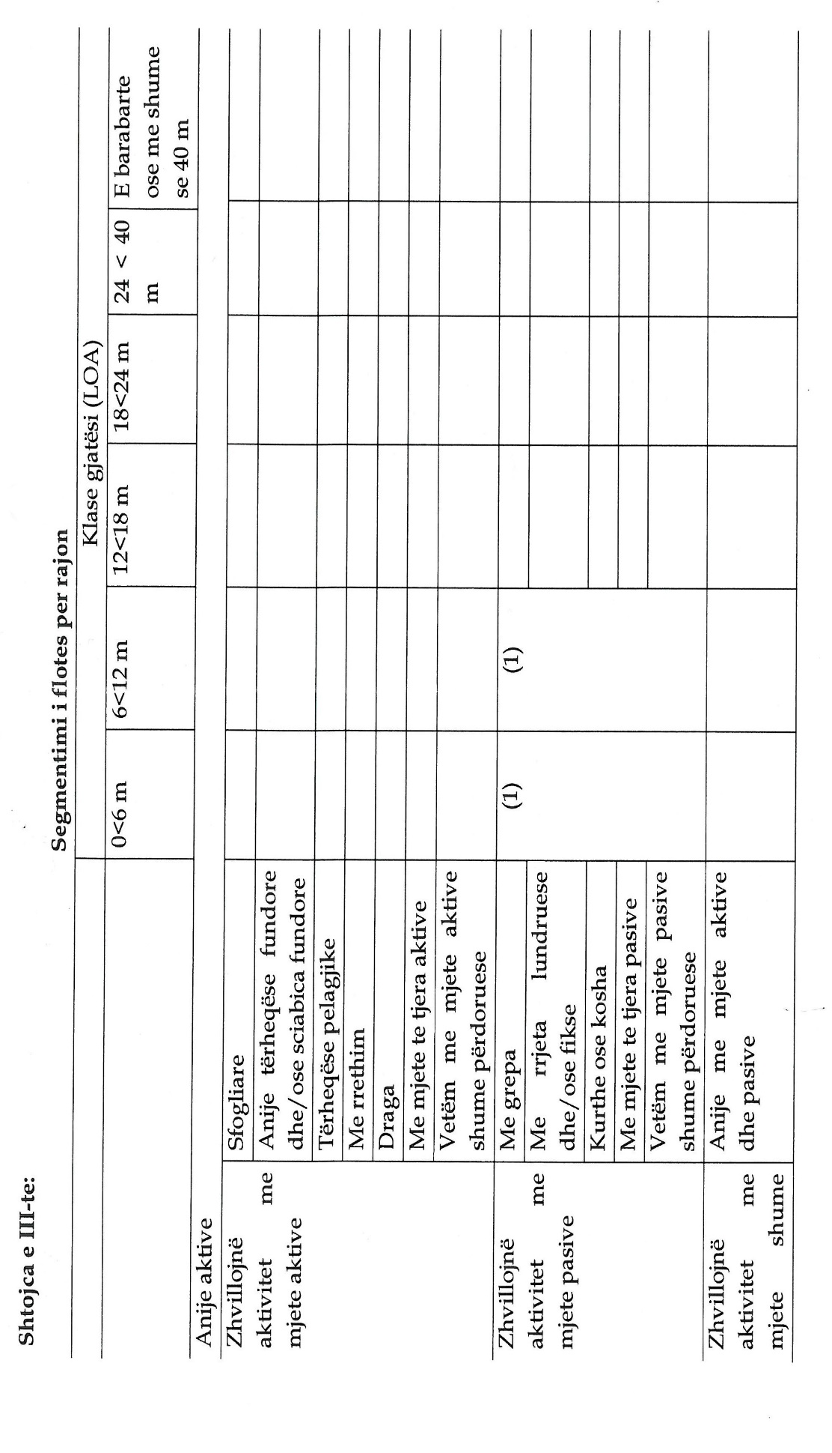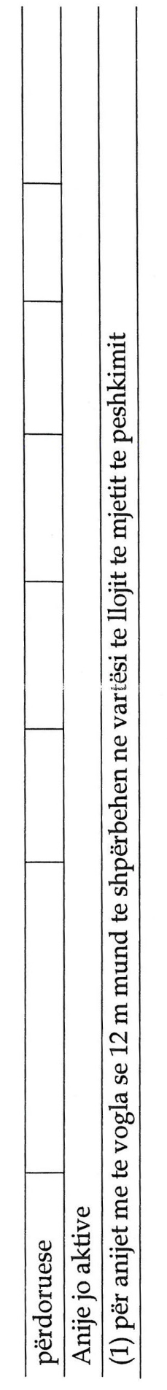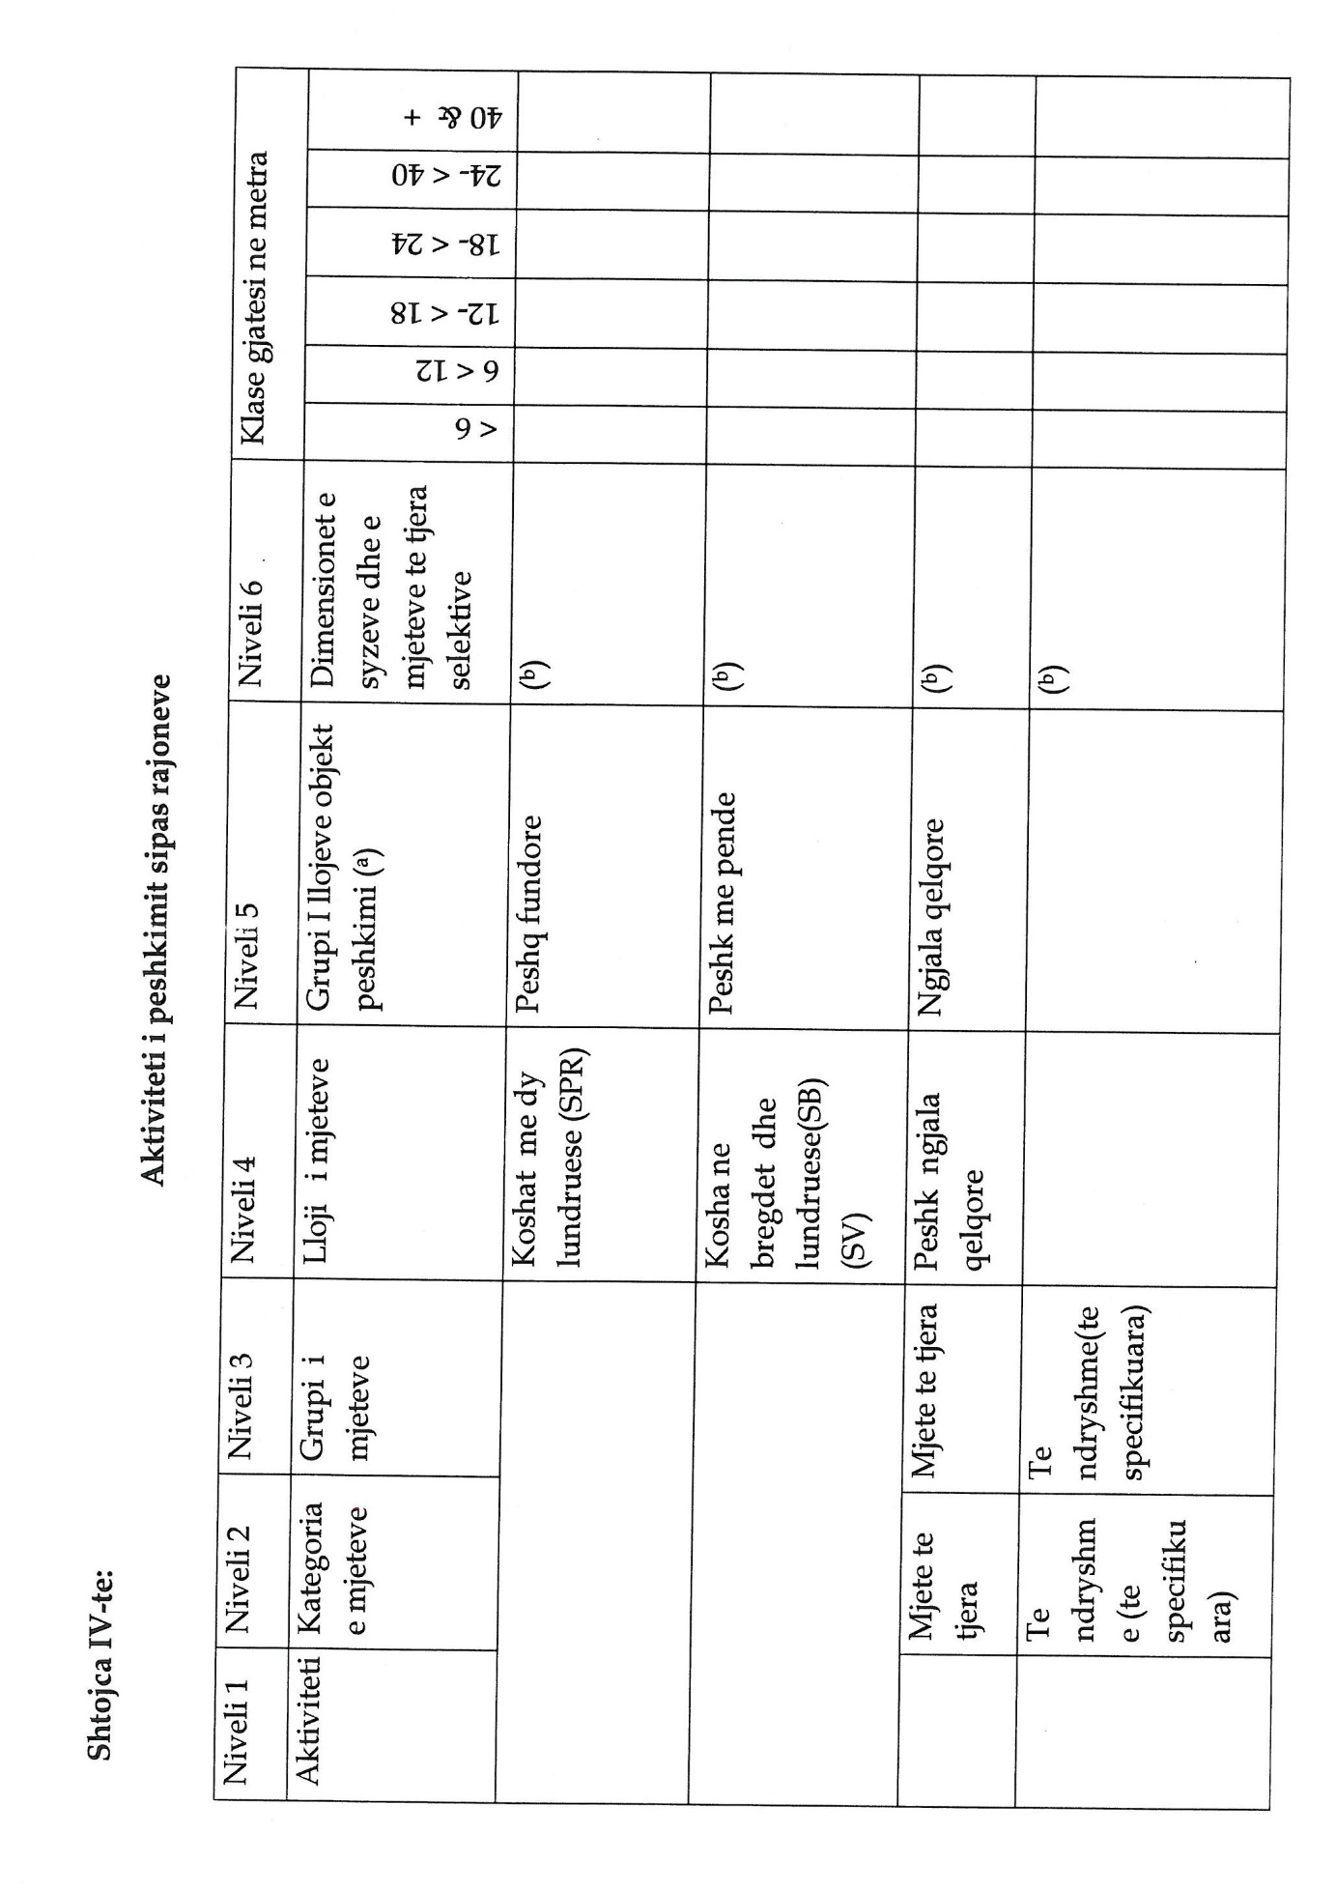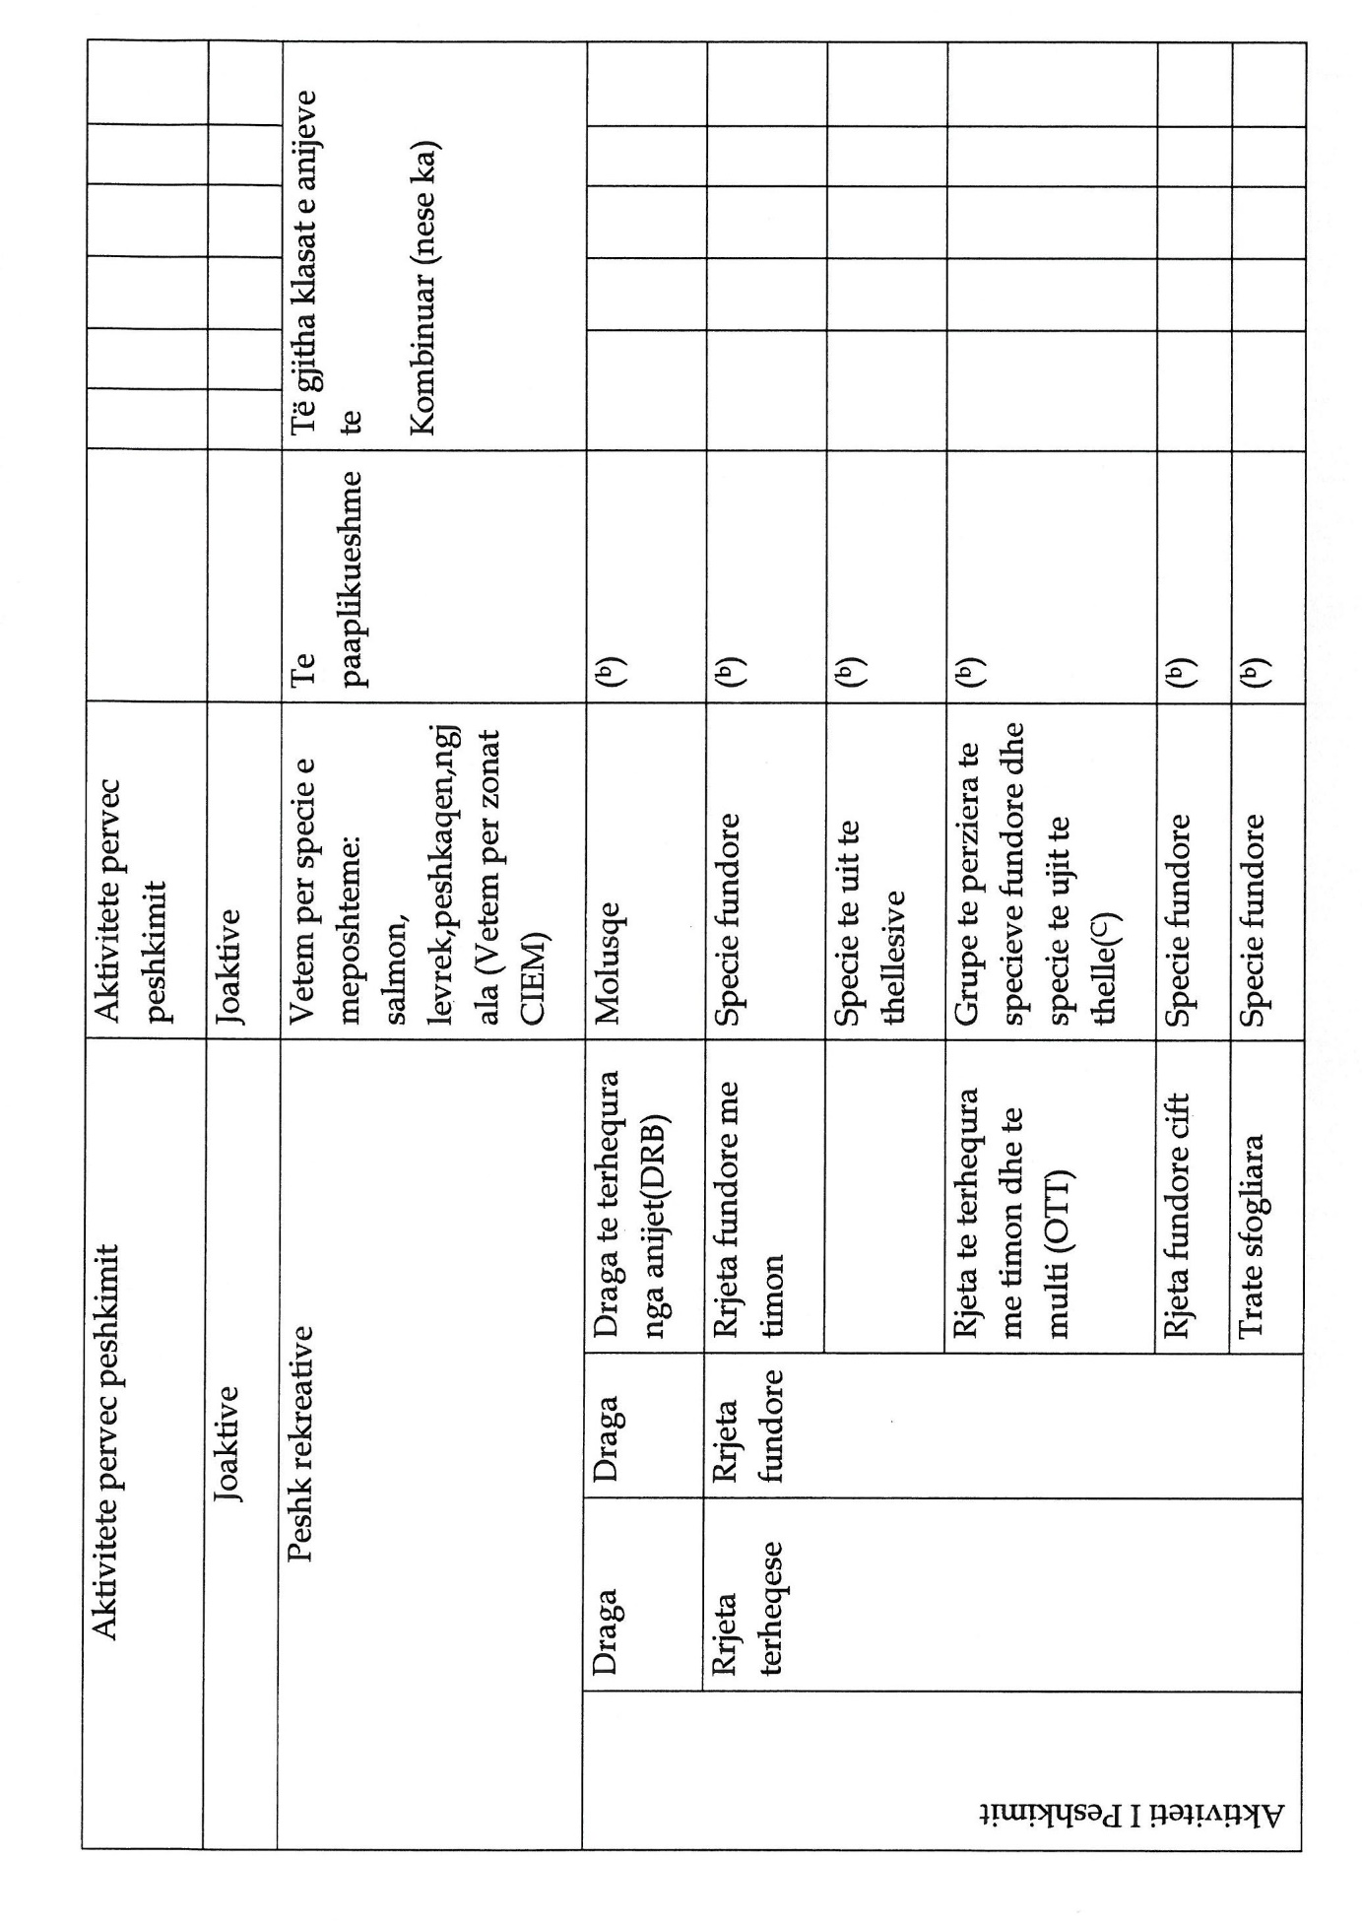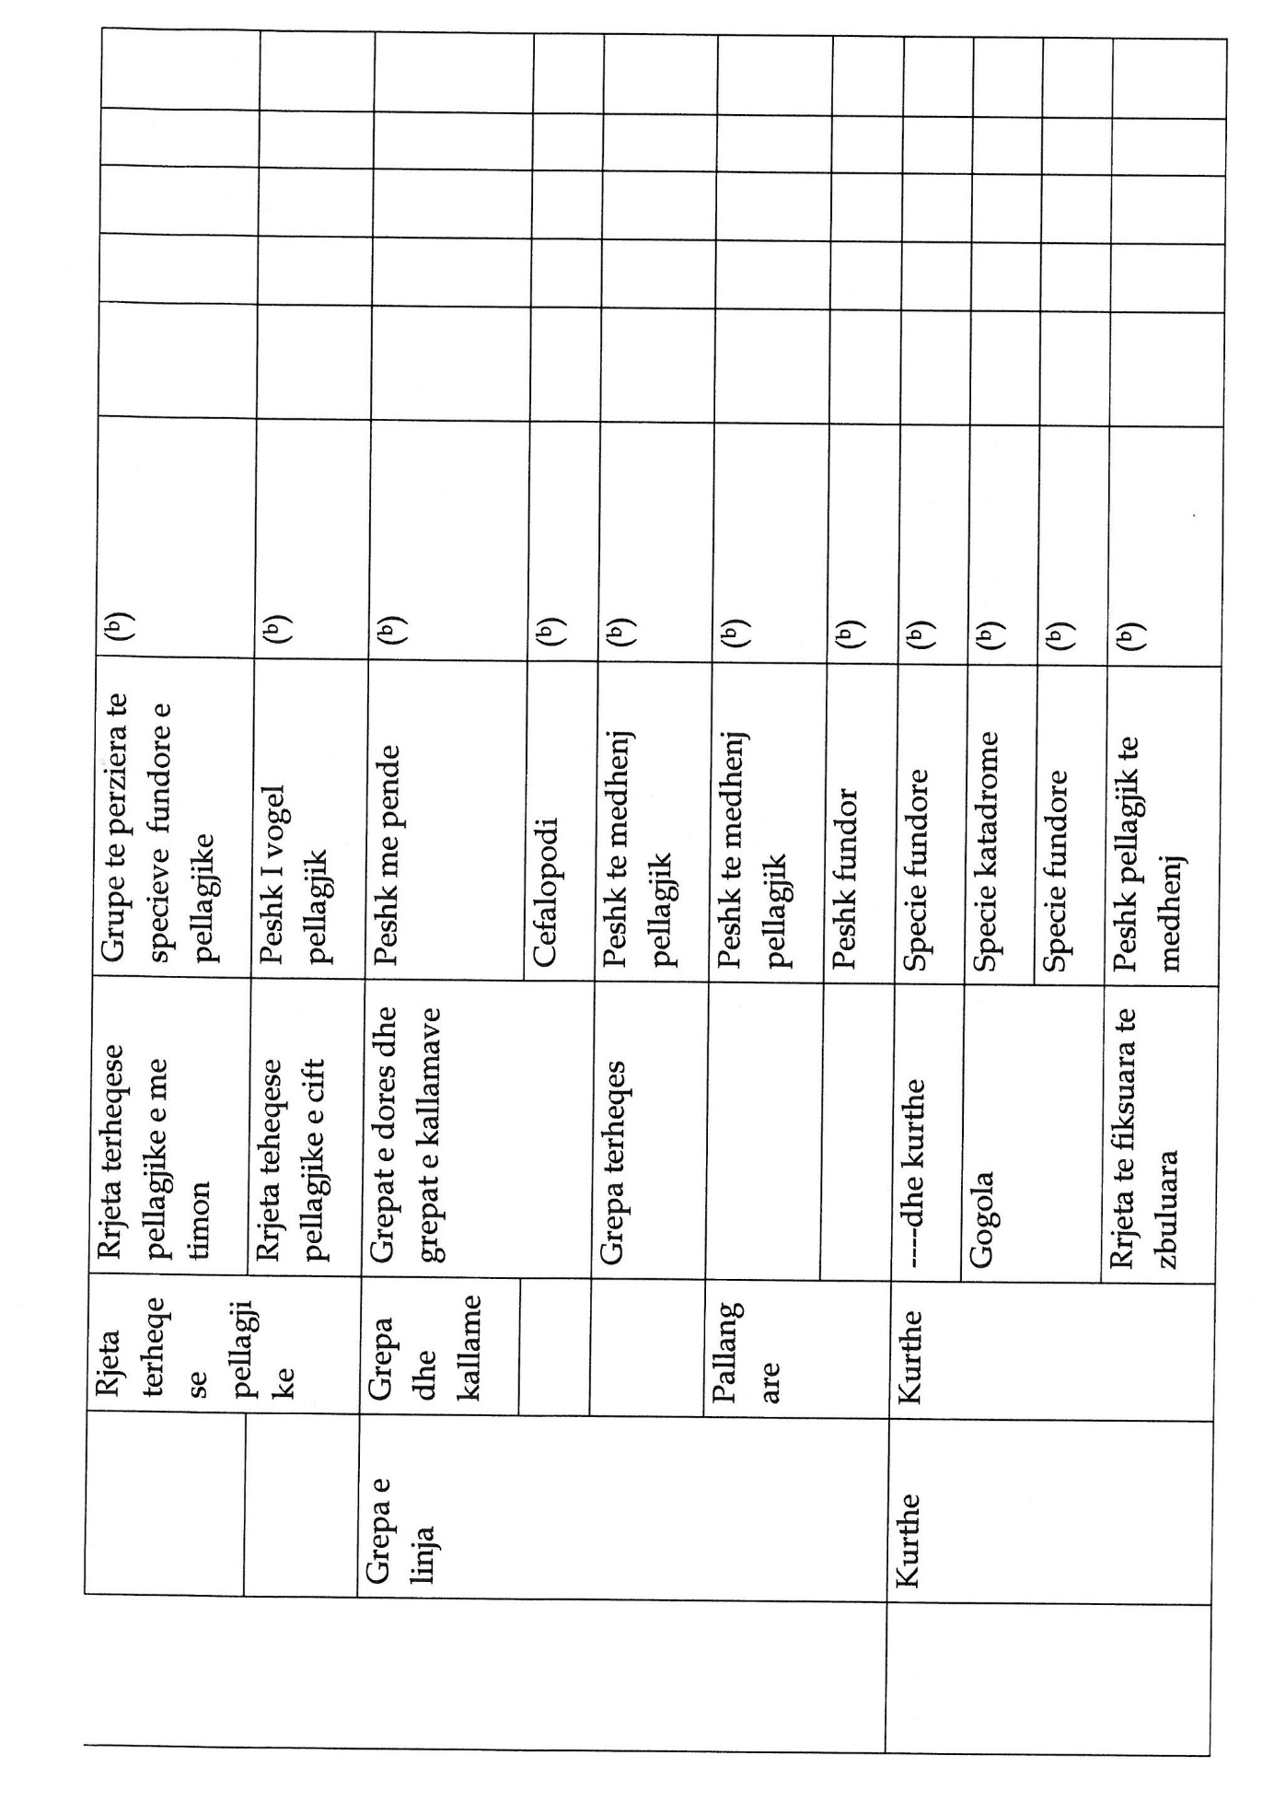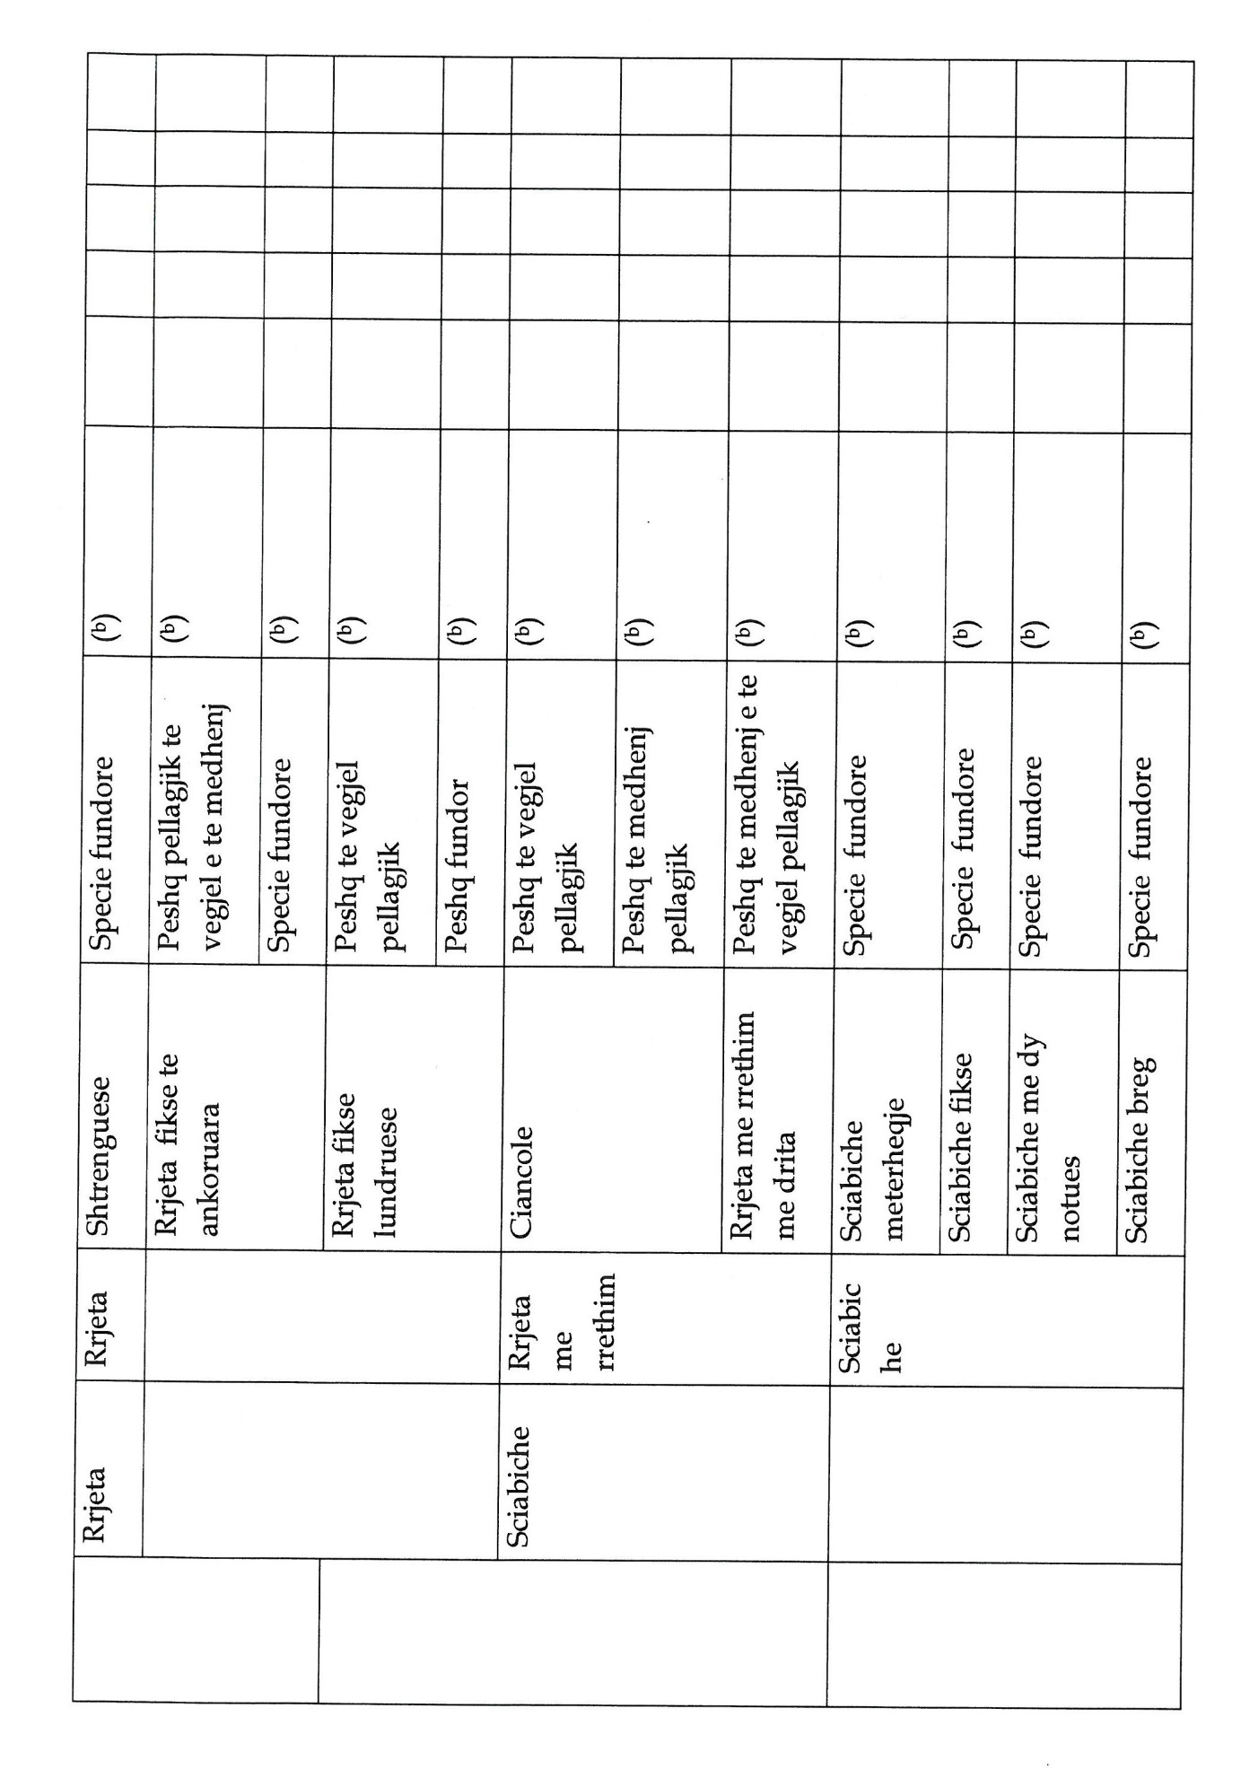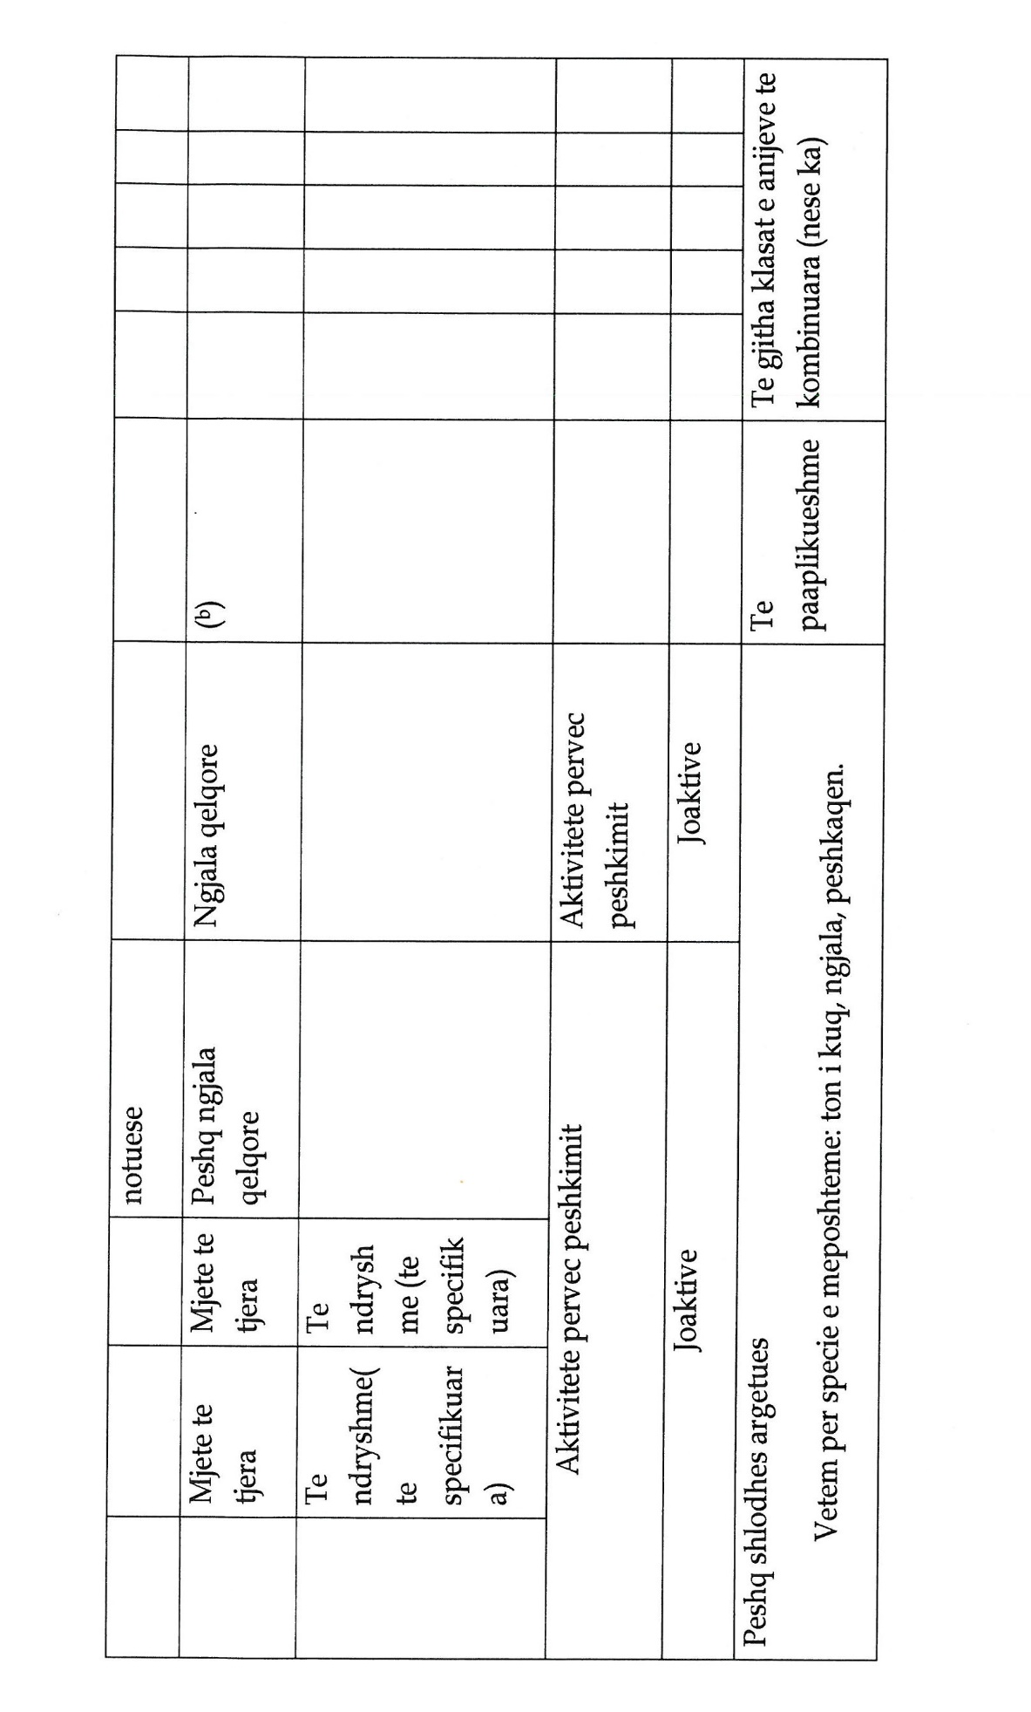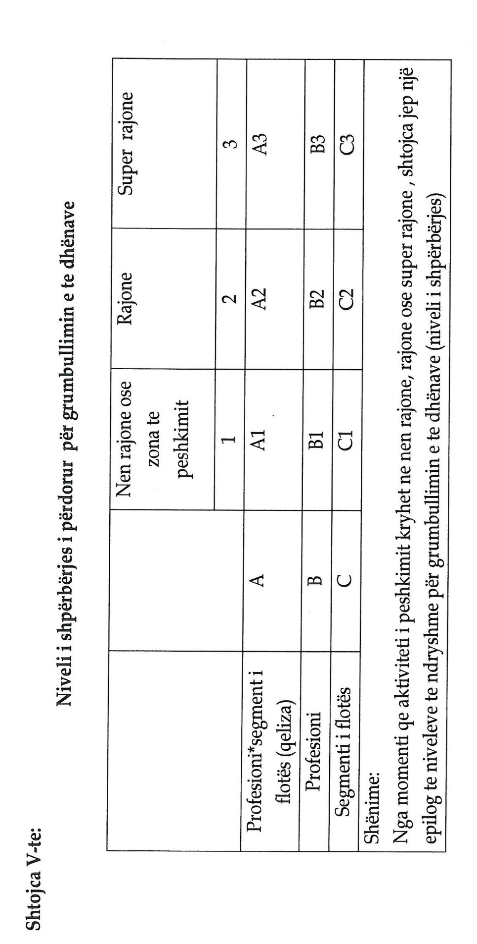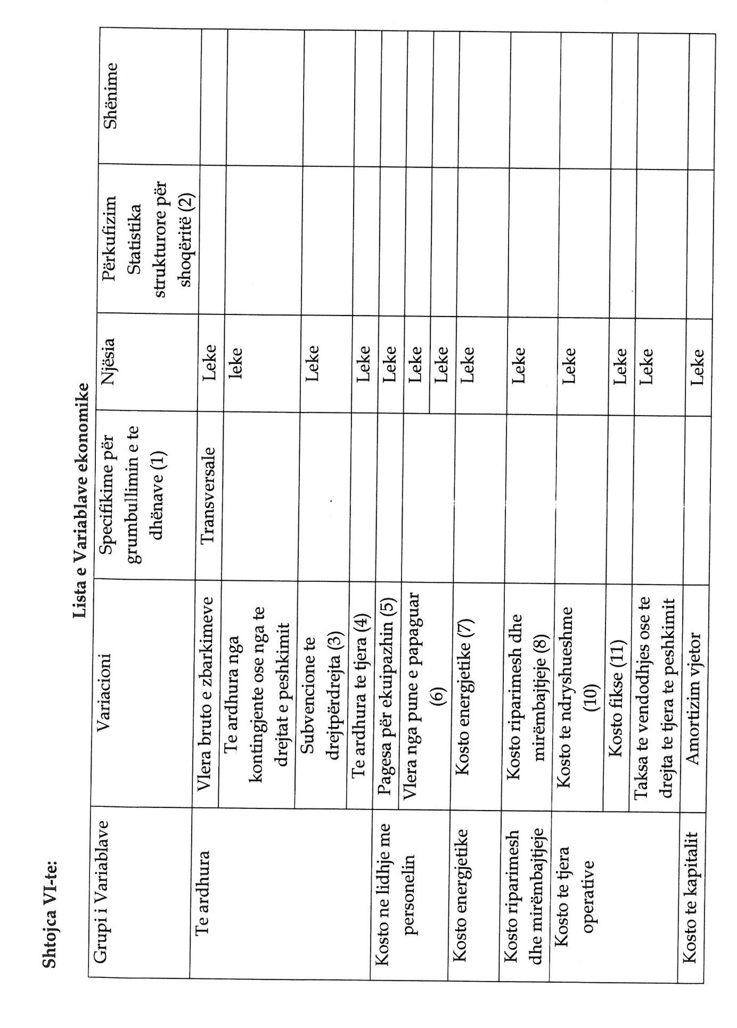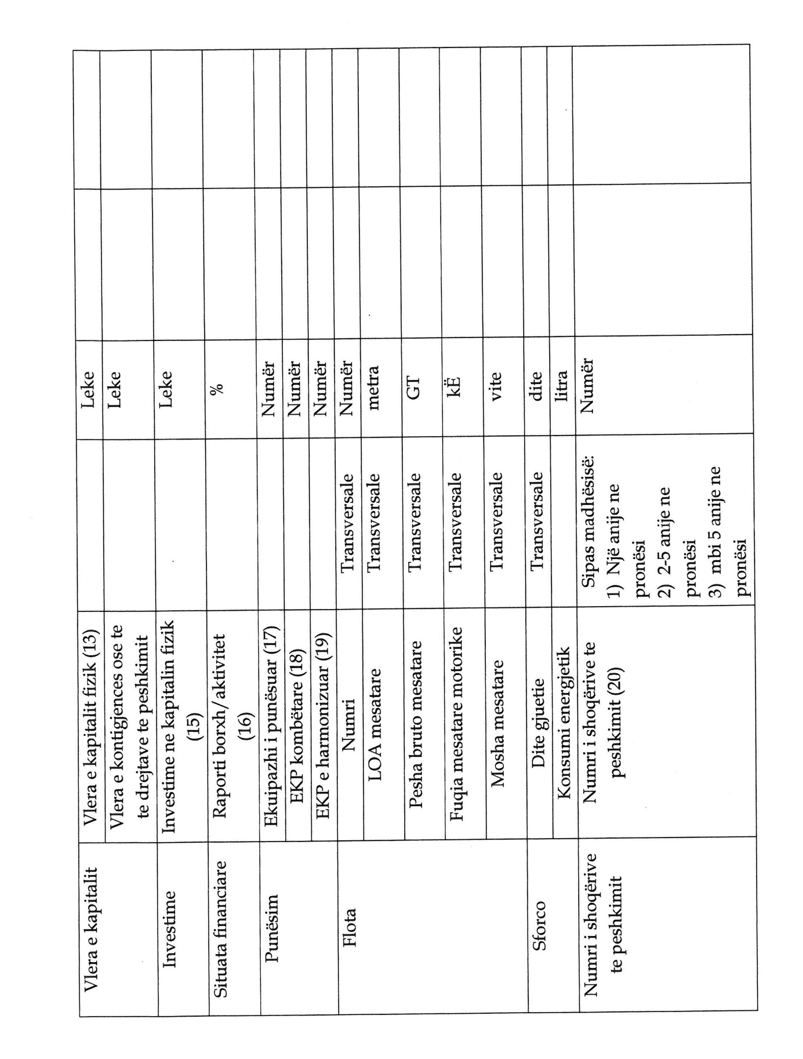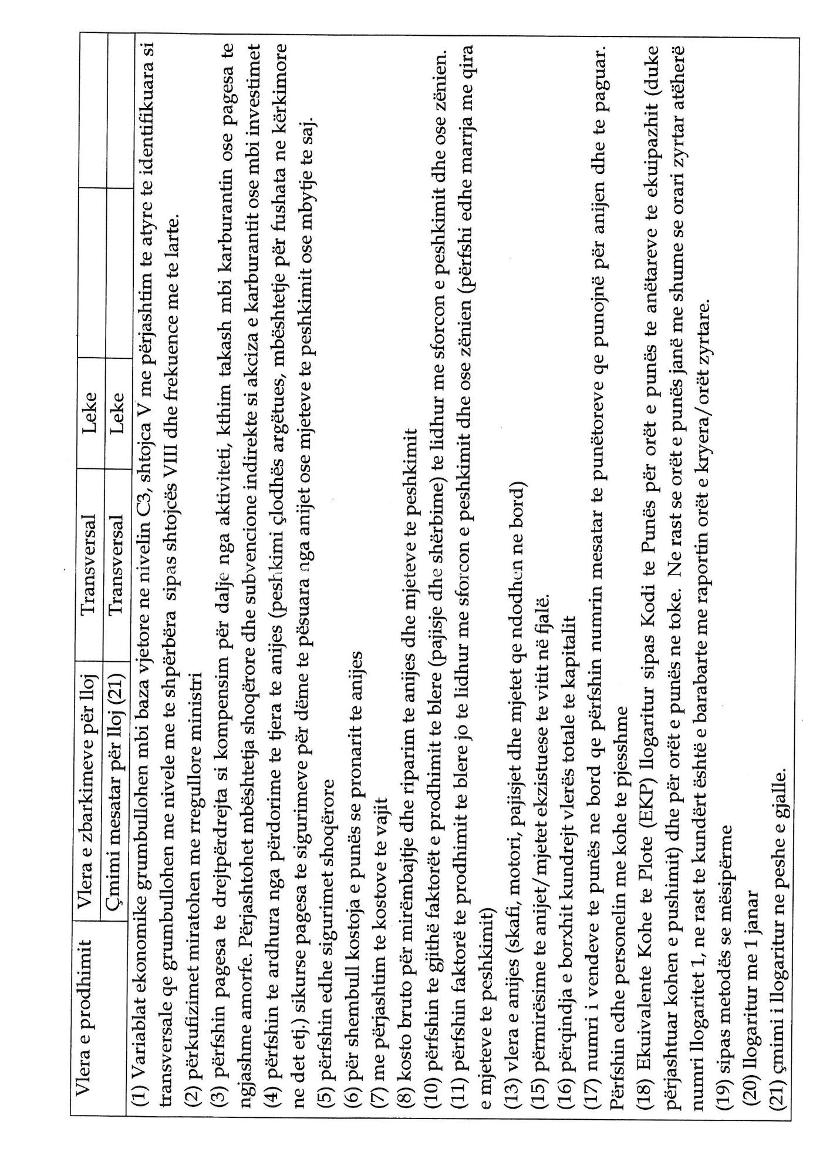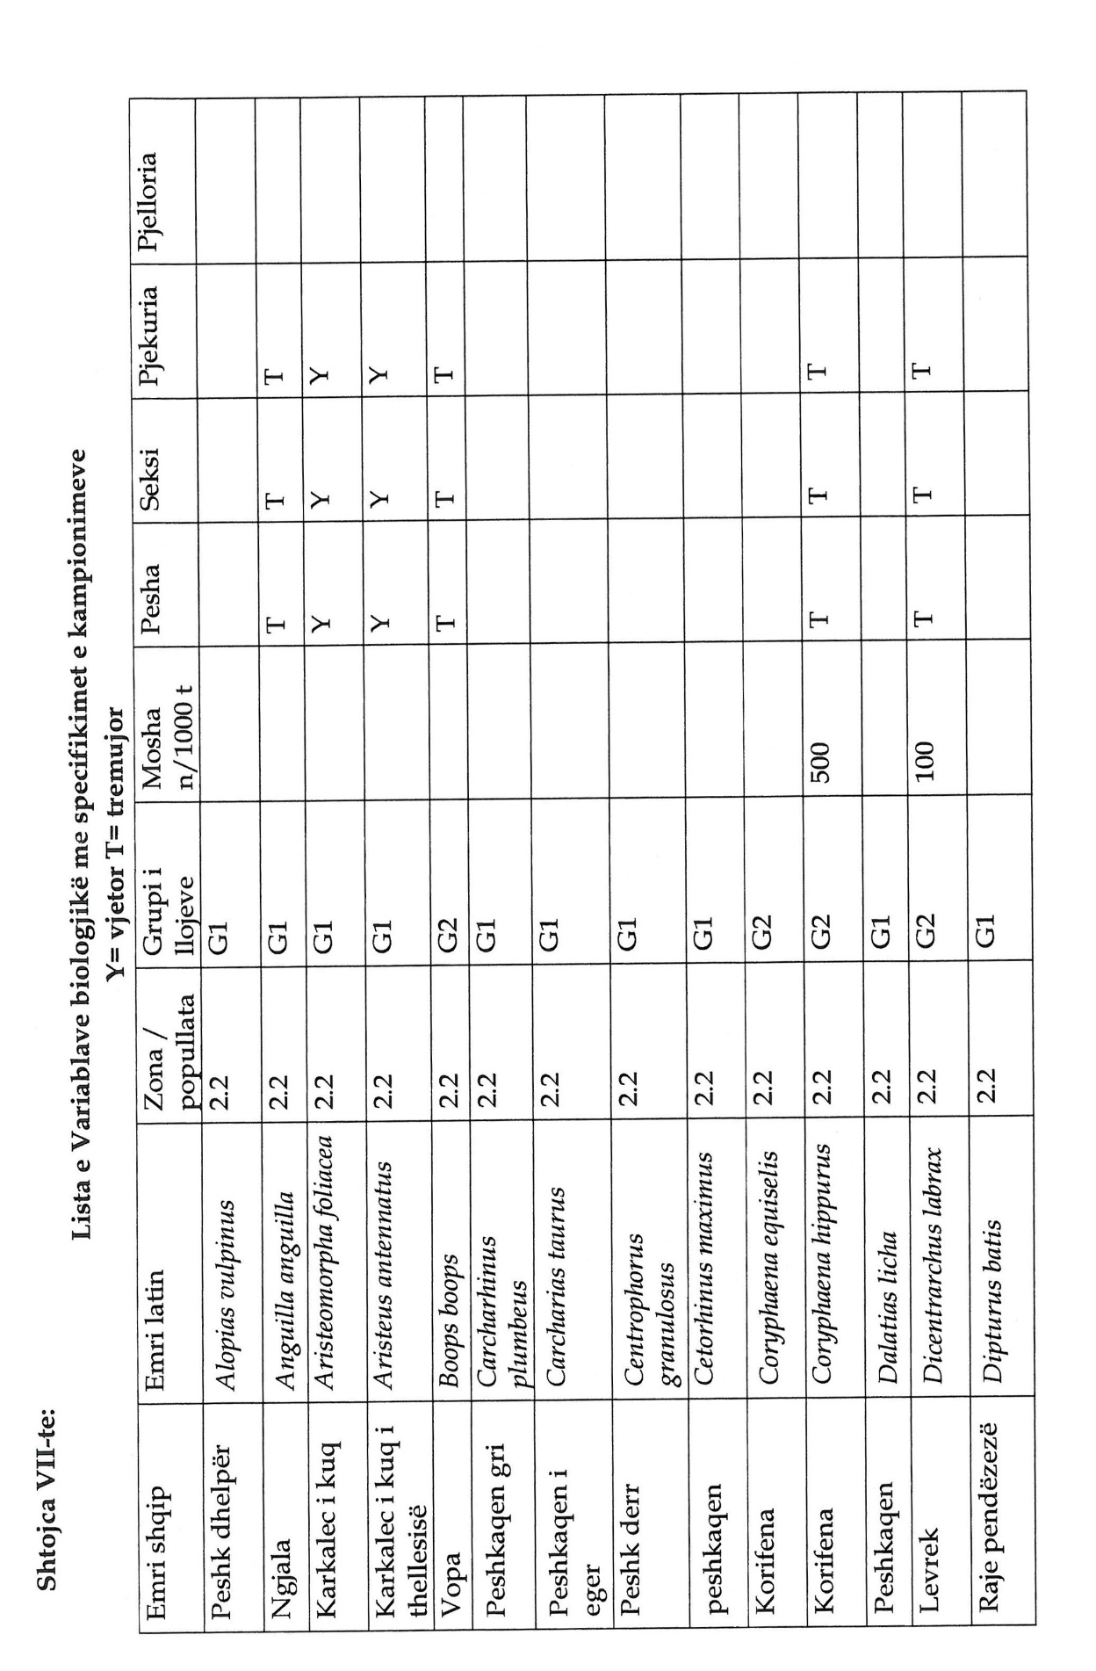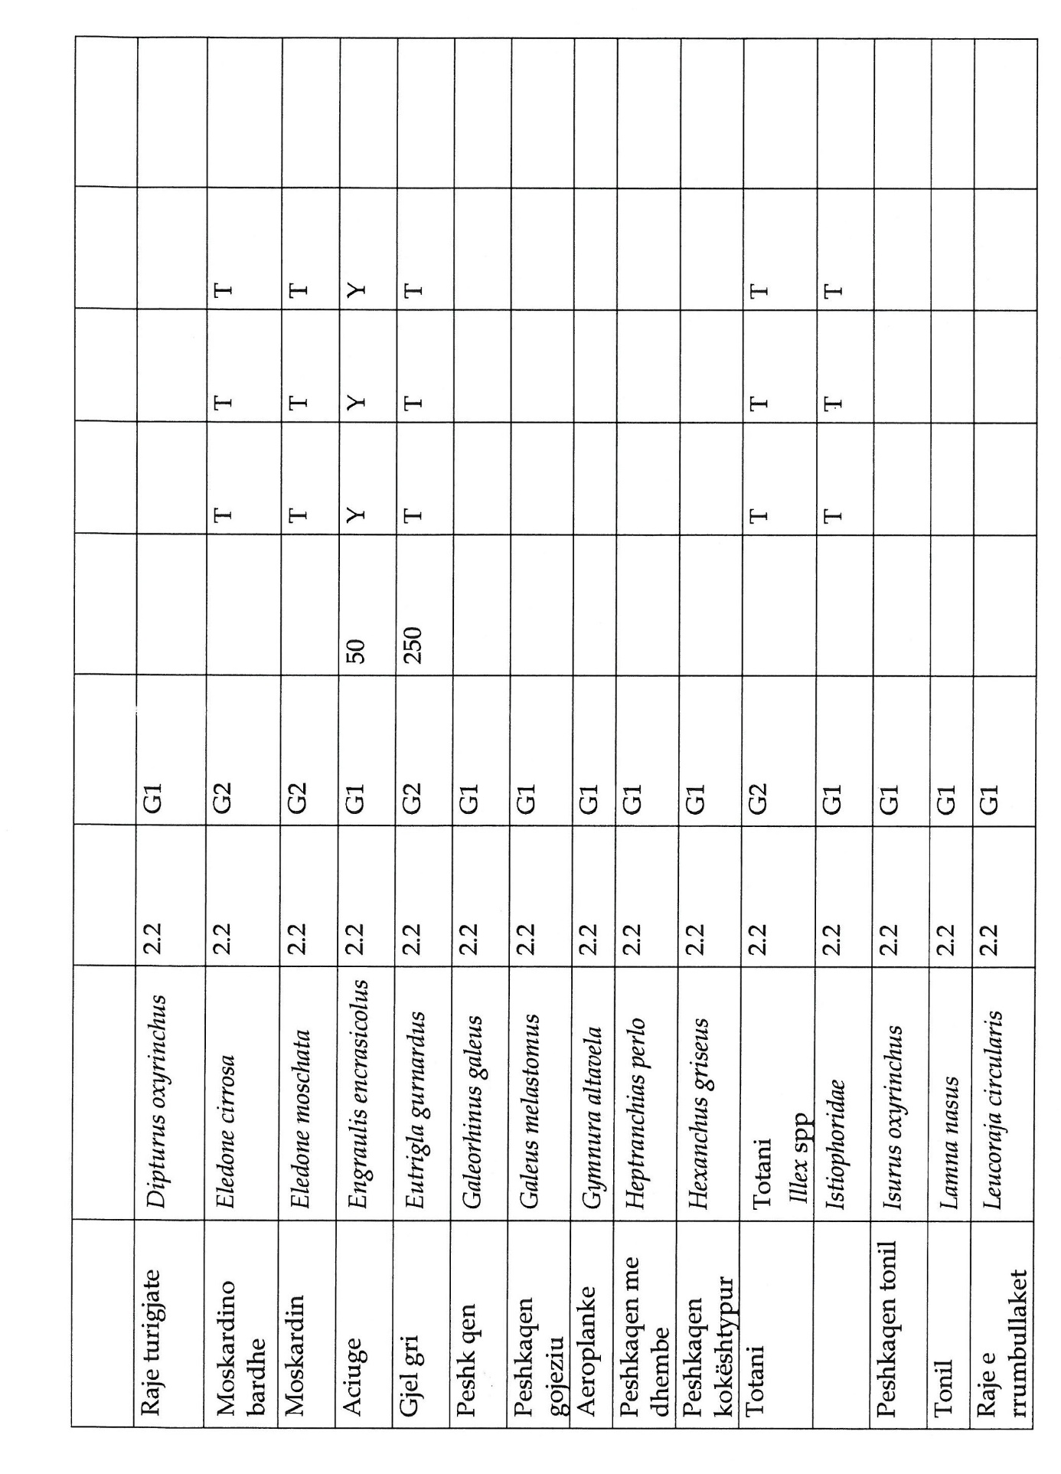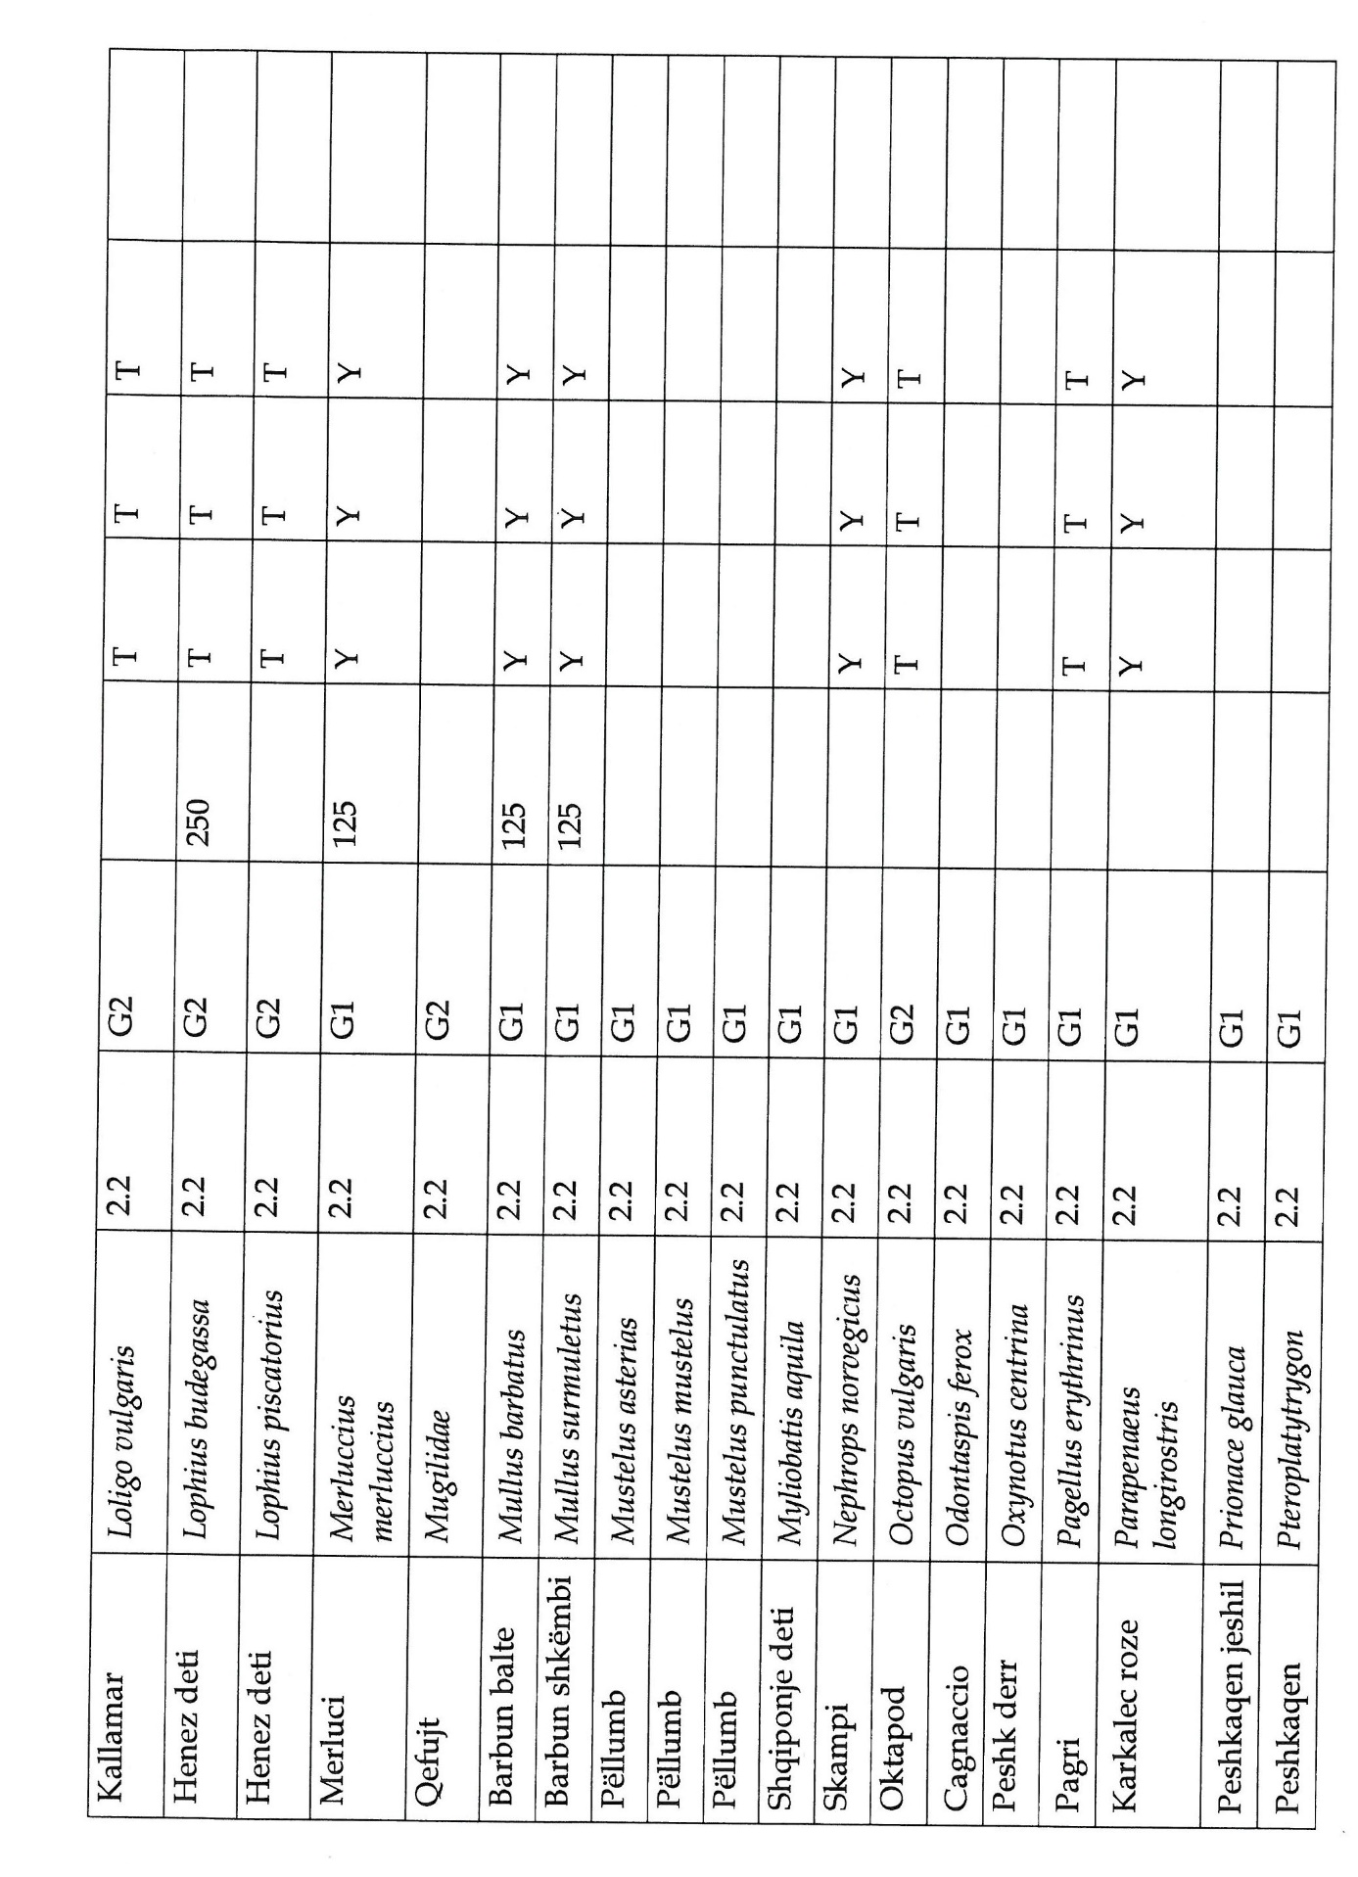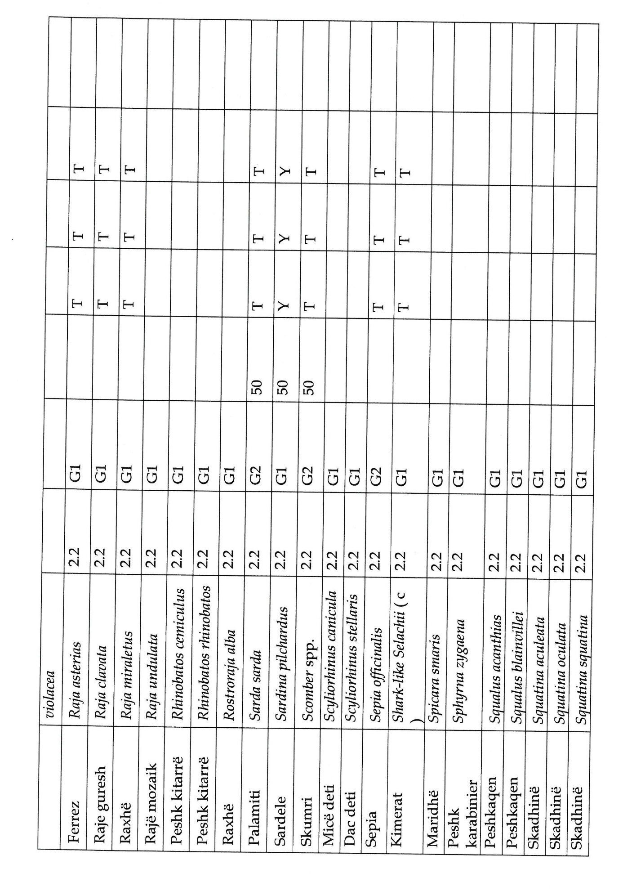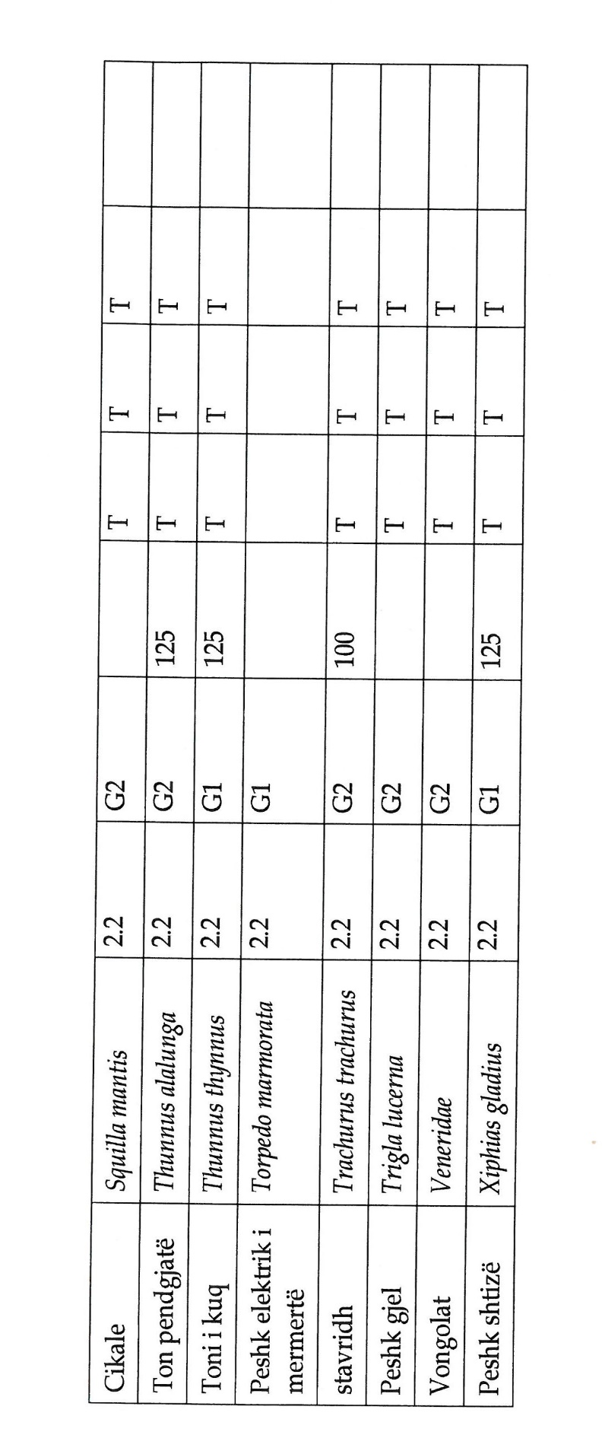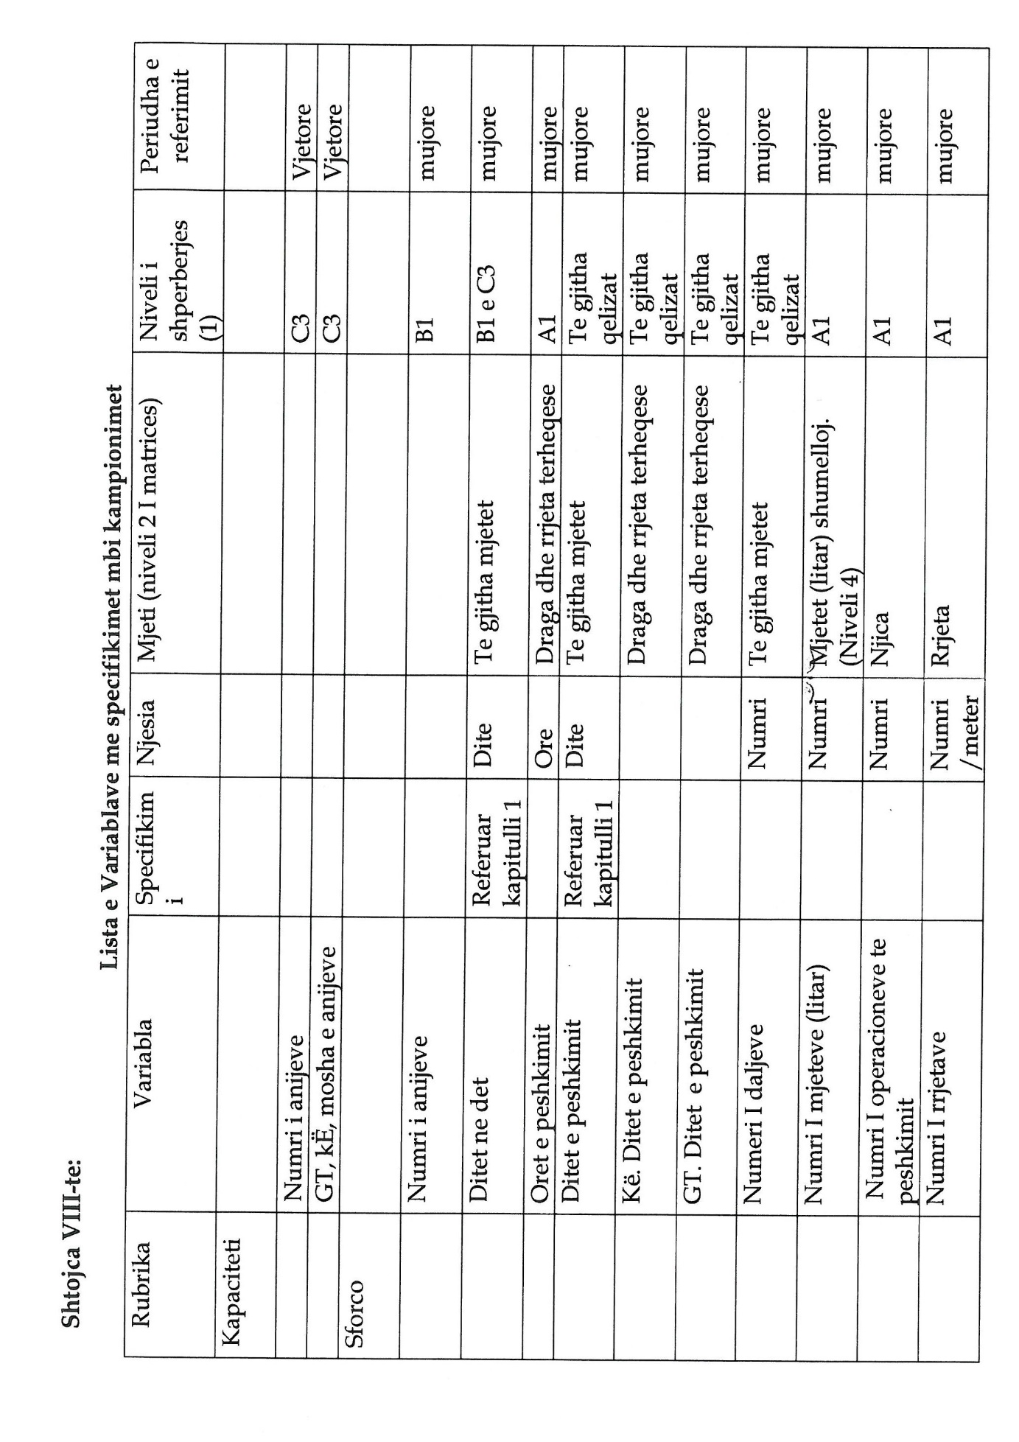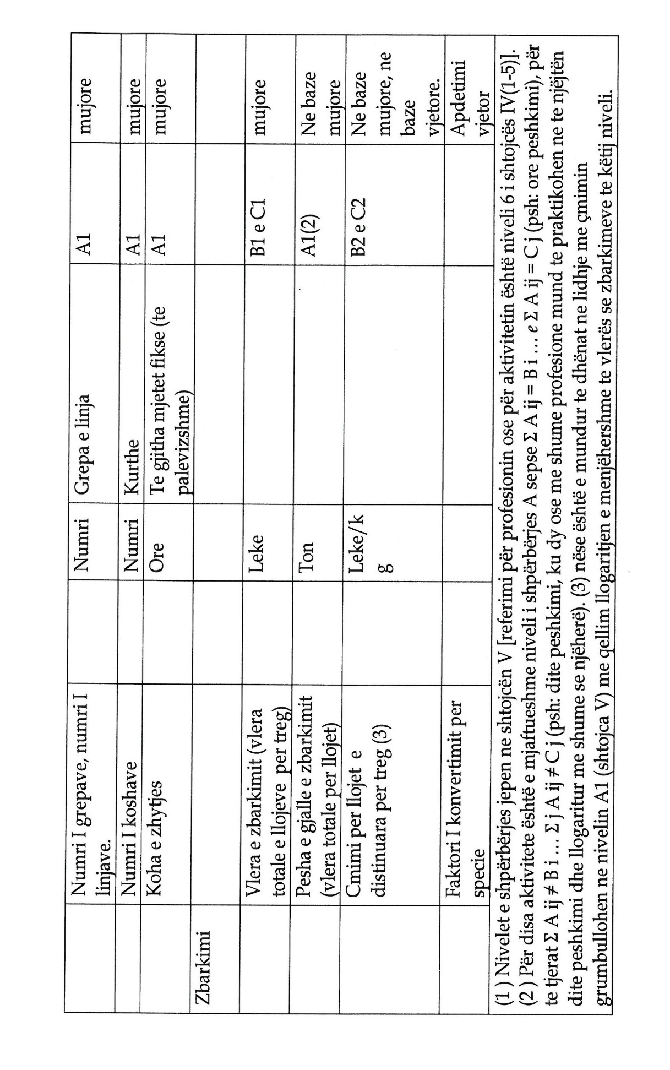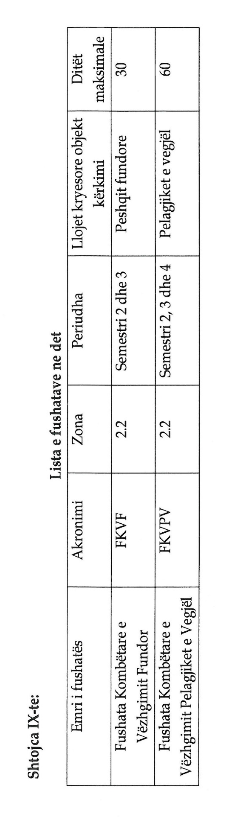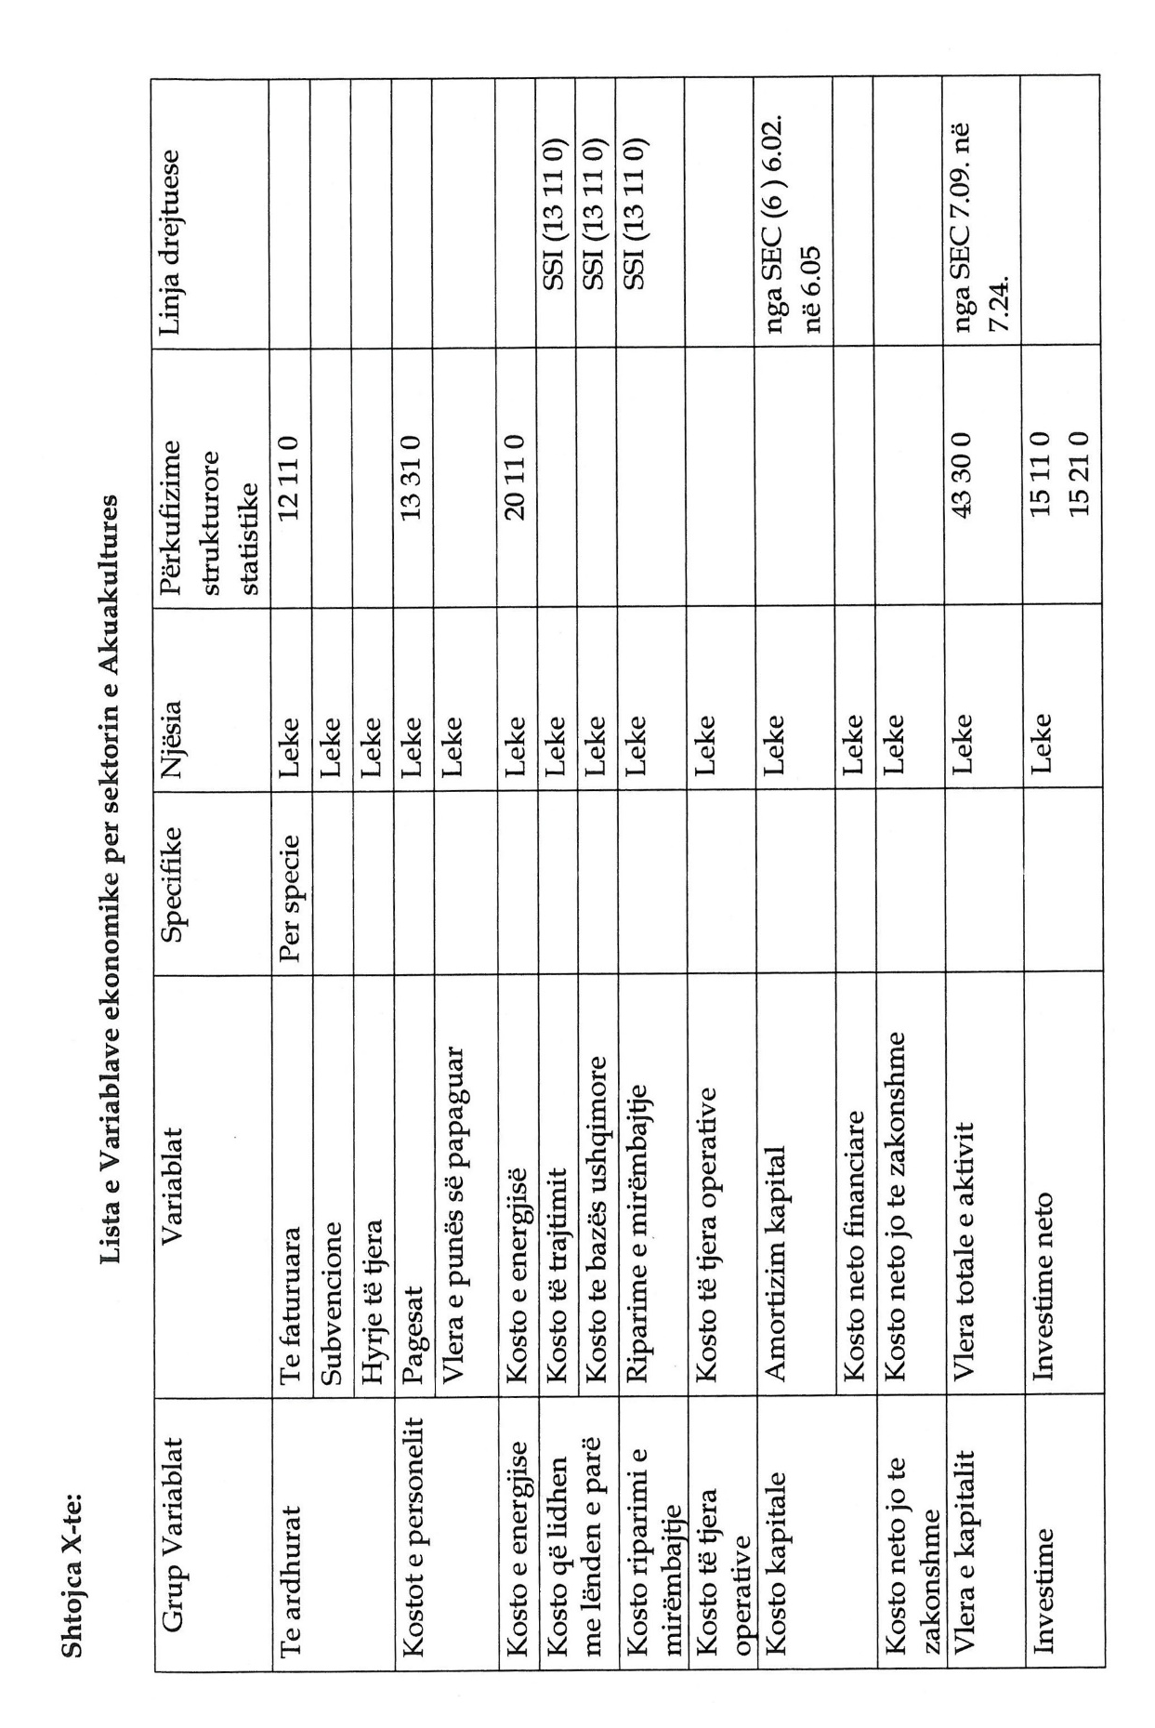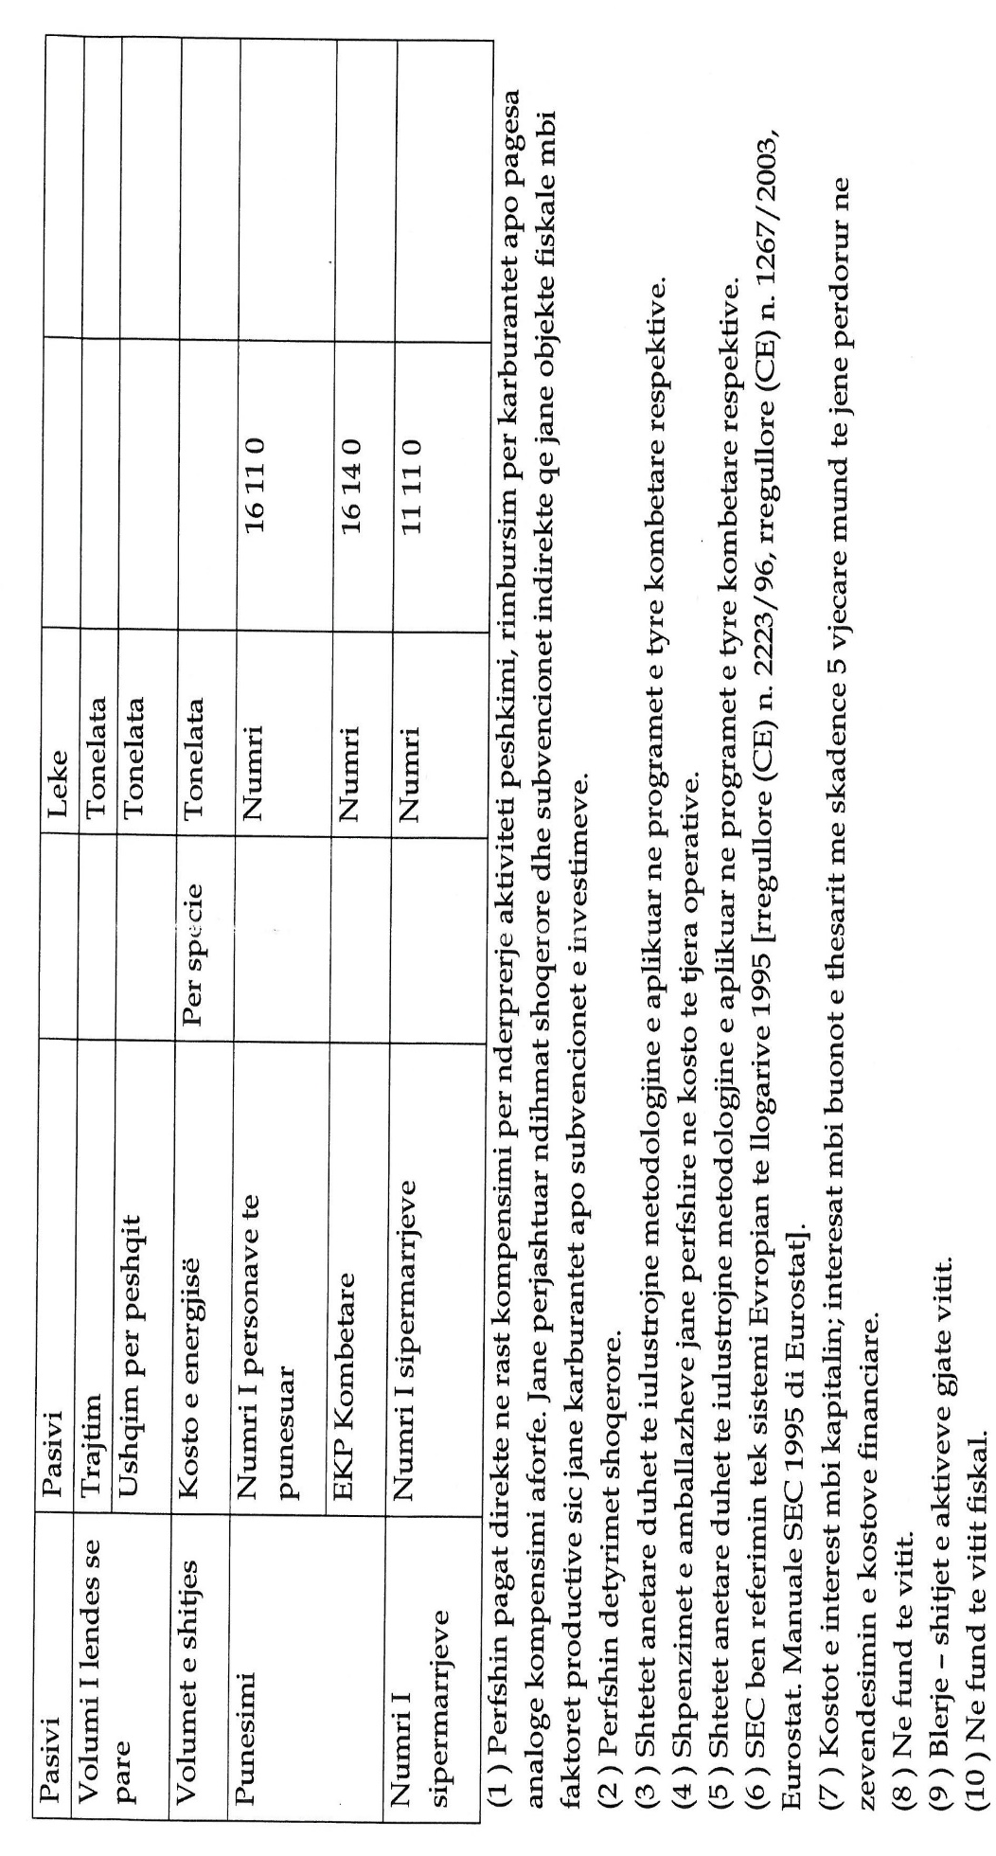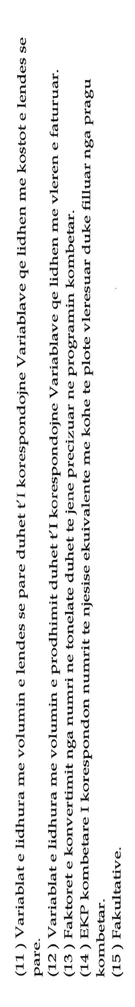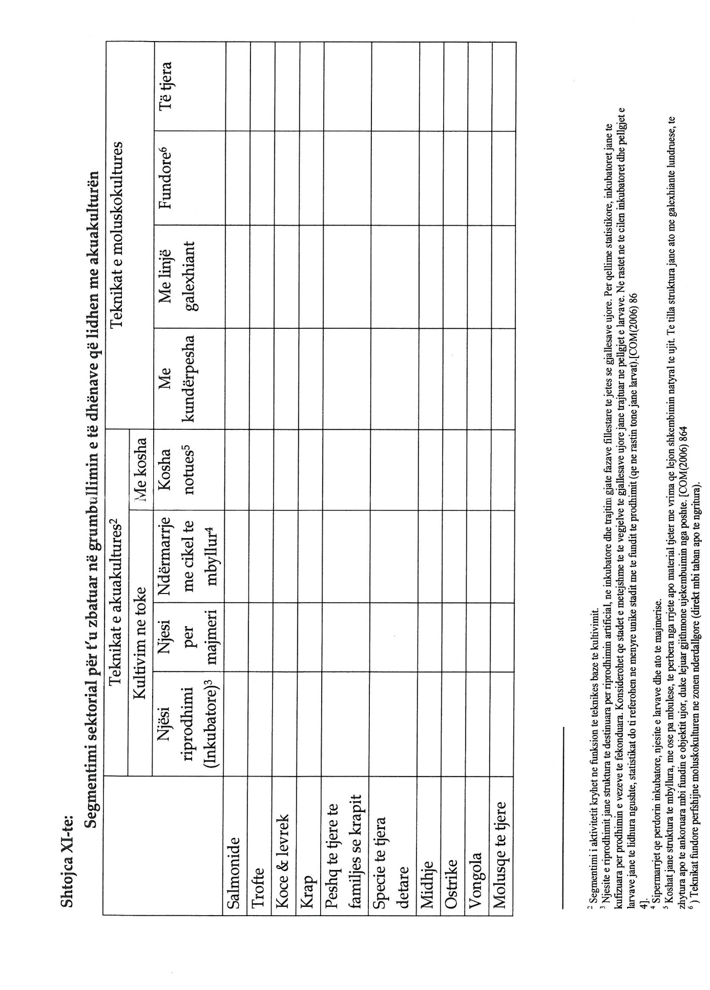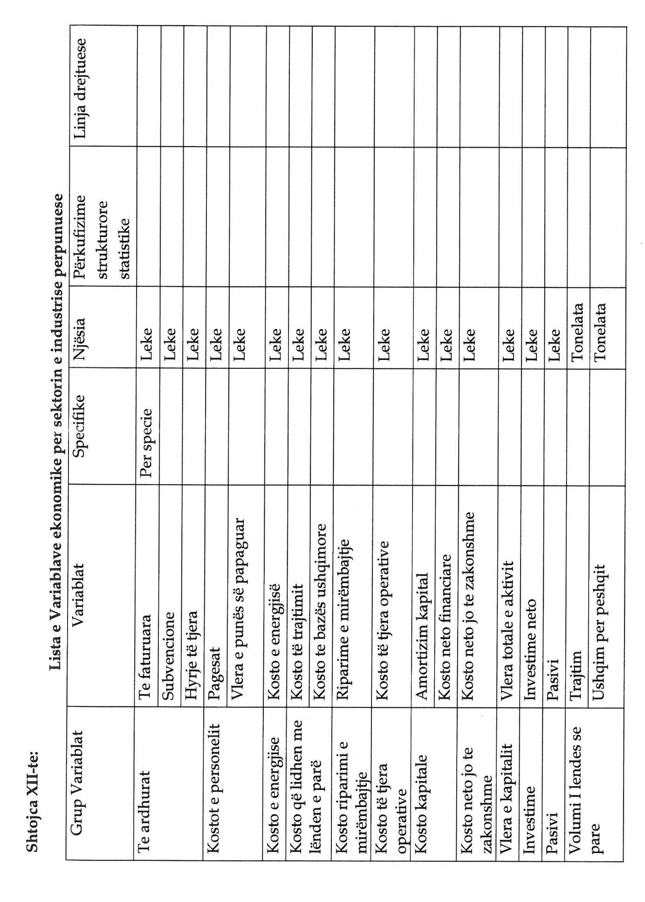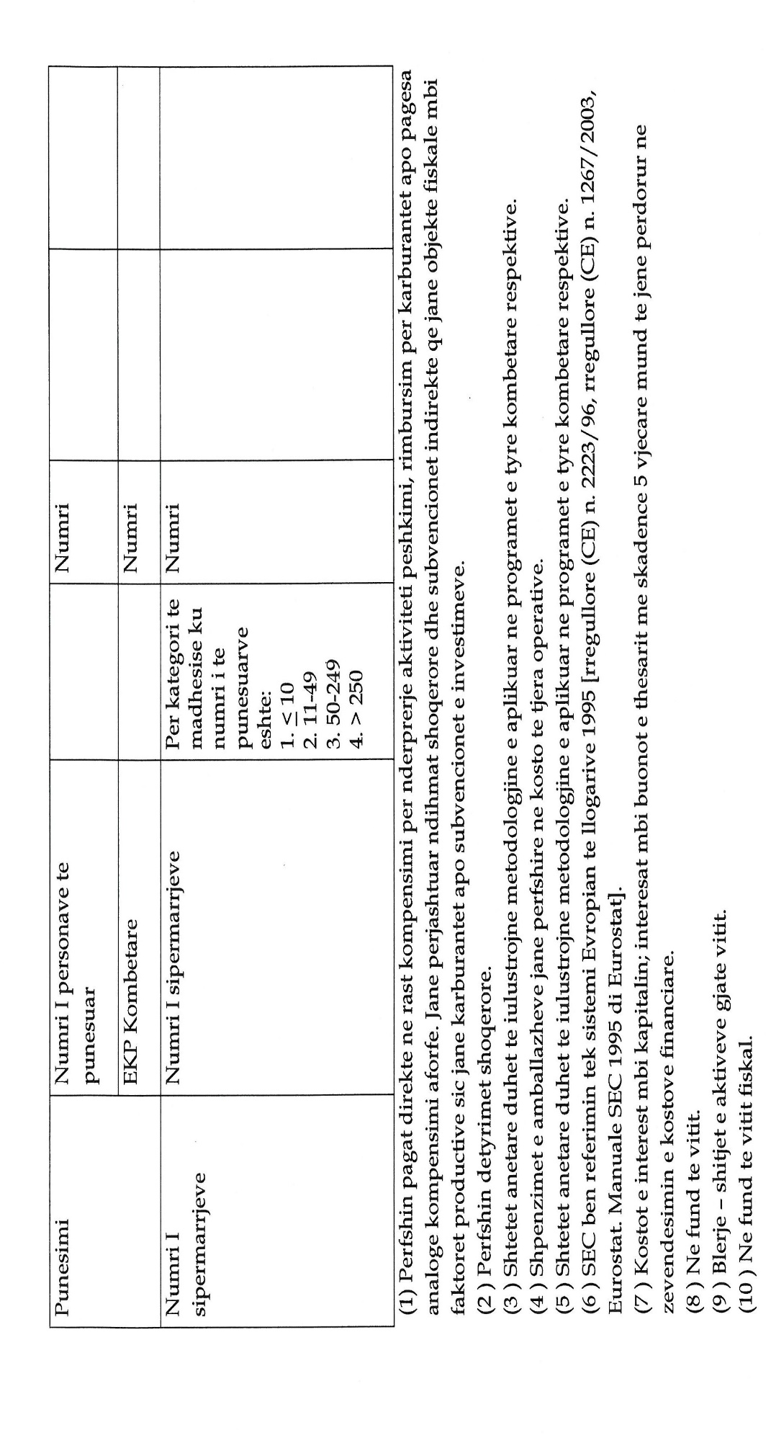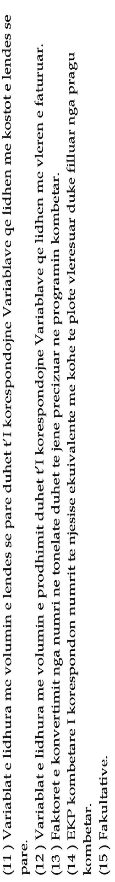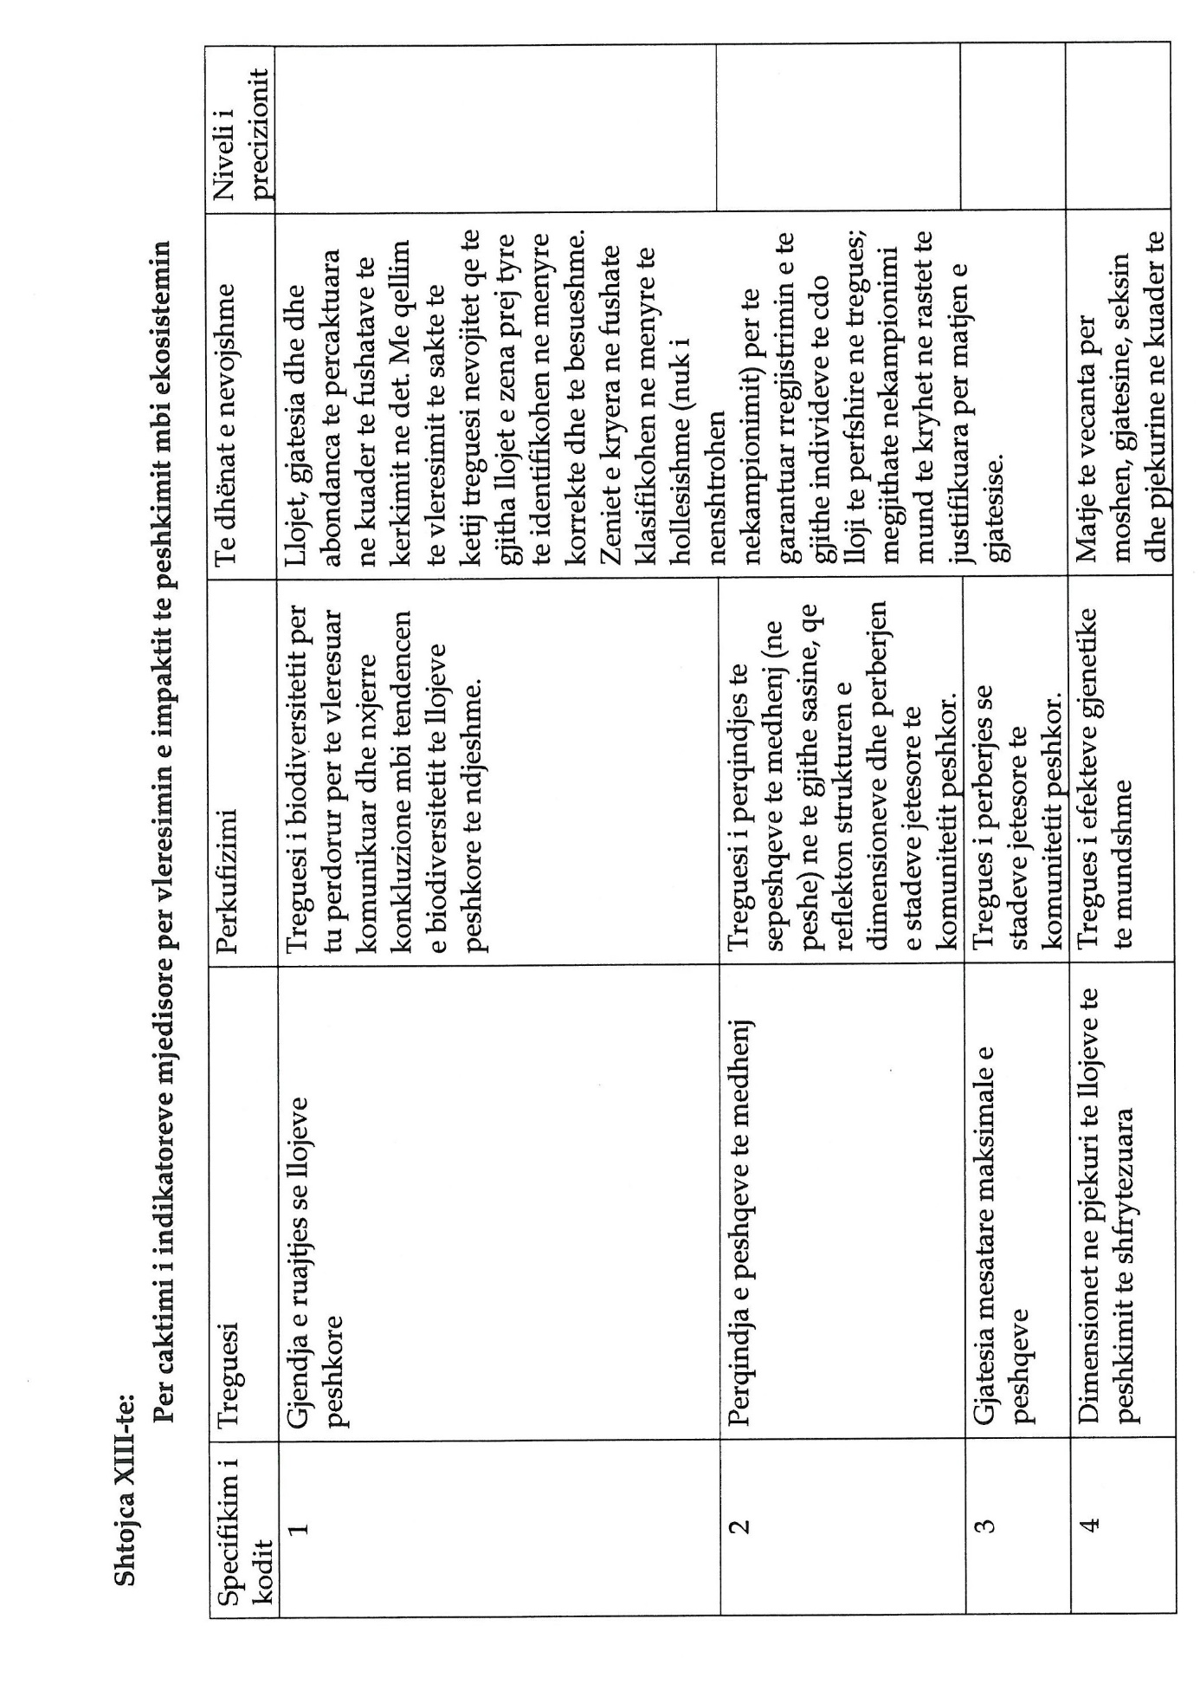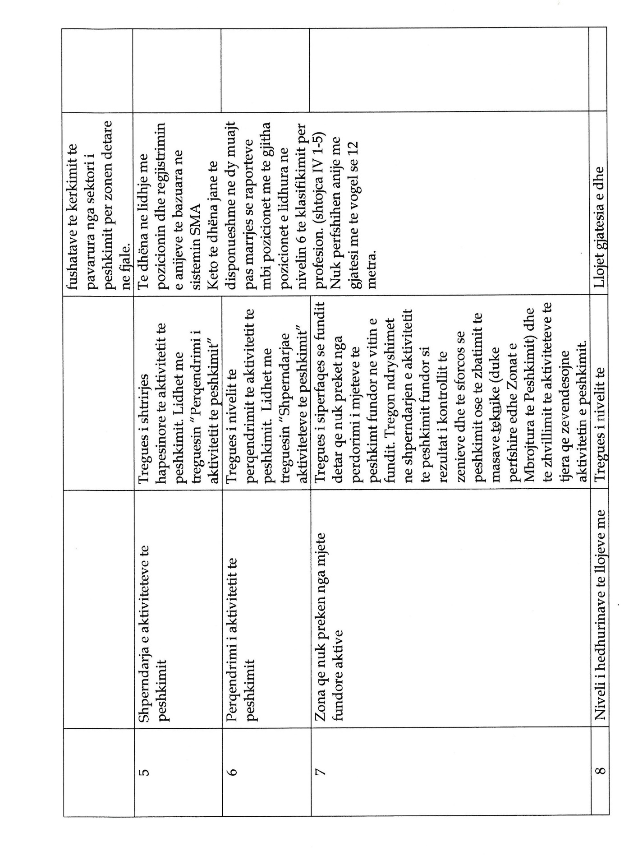

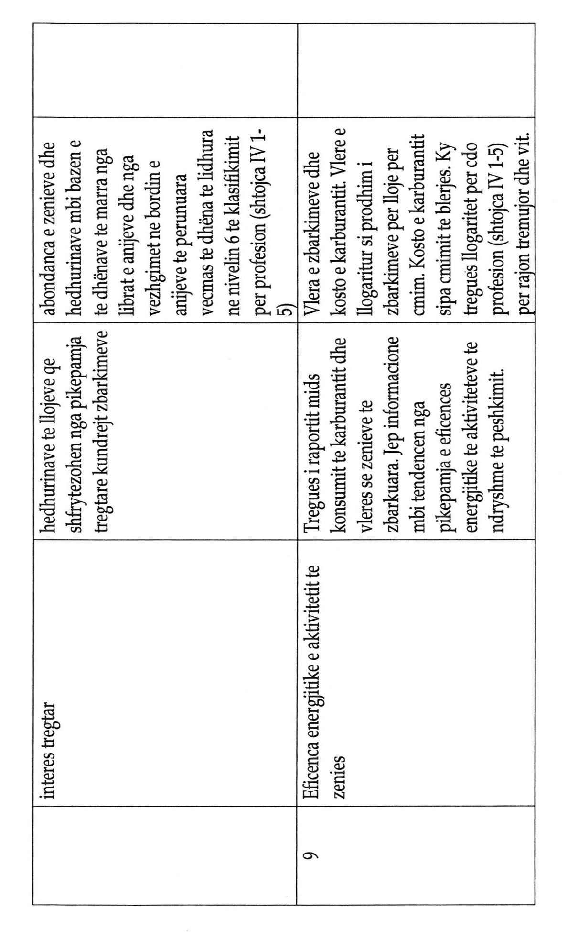

Rregullore e Këshillit (EC) nr. 199/2008 e 25 shkurtit 2008, në lidhje me krijimin e një kuadri komunitar për mbledhjen, menaxhimin dhe përdorimin e të dhënave në sektorin e peshkimit dhe mbështetjen e këshillimit shkencor në lidhje me politikën e përbashkët të peshkimit, Gazeta Zyrtare L 60, datë 5.3.2008 faqe l. Vendim i Komisionit i 18 dhjetorit 2009, që adopton një program komunitar shumëvjeçar për grumbullimin, menaxhimin dhe përdorimin e të dhënave në sektorin e peshkimit për periudhën 2011-2013, njoftuar me numrin C (2009) 10121 (2010/93/UE), Gazeta Zyrtare L 41, datë 16.2.2010, faqe 8.

